МИНИСТЕРСТВО НАУКИ И ВЫСШЕГО ОБРАЗОВАНИЯ
РОССИЙСКОЙ ФЕДЕРАЦИИ
Федеральное государственное автономное образовательное учреждение
высшего образования
«Национальный исследовательский ядерный университет «МИФИ»

Институт интеллектуальных кибернетических систем
Кафедра кибернетики

ВЫПУСКНАЯ КВАЛИФИКАЦИОННАЯ РАБОТА
(МАГИСТЕРСКАЯ ДИССЕРТАЦИЯ)

на тему
«Метод выявления манипулированных видео на основе
пространственно-временного анализа: детектирование подмены лиц
и синтетических видеопоследовательностей»

Студент: ________________________________

Научный руководитель: ________________________________

Москва 2026

РЕФЕРАТ
Магистерская диссертация: 67 с., 10 рис., 7 табл., 43 источника, 3 приложения.

DEEPFAKE, ДЕТЕКТИРОВАНИЕ МАНИПУЛИРОВАННЫХ ВИДЕО, ПРОСТРАНСТВЕННО-ВРЕМЕННОЙ АНАЛИЗ, СВЁРТОЧНЫЕ НЕЙРОННЫЕ СЕТИ, ТРАНСФОРМЕР, ДВУХВЕТВЕВАЯ АРХИТЕКТУРА, ABLATION STUDY, EFFICIENTNET, FRAME DIFFERENCES

Объектом исследования являются манипулированные видеопоследовательности, содержащие подмену лиц и синтетически сгенерированный лицевой контент.
Цель работы — разработка метода автоматического выявления манипулированных видеопоследовательностей на основе пространственно-временного анализа.
Предложен метод детектирования с параллельной двухветвевой архитектурой (dual-path), в которой пространственная ветвь (EfficientNet-B4) извлекает покадровые признаки из RGB-кадров, а временна́я ветвь (EfficientNet-B0 + Temporal Transformer) моделирует межкадровую динамику через разности последовательных кадров. Признаки объединяются обучаемым механизмом взвешивания (adaptive weighted fusion).
Проведена экспериментальная оценка на наборах данных DFDC и DFD01 с исследованием влияния длины входной последовательности (T=16, T=32) и количества наборов данных на обобщающую способность модели. Выполнен ablation study, подтверждающий вклад каждого компонента архитектуры. Разработан прототип пользовательского интерфейса (Flask MVP).
Результаты работы могут быть использованы при проектировании систем автоматической верификации видеоконтента в задачах цифровой криминалистики и информационной безопасности.

СОДЕРЖАНИЕ
(Обновите содержание: выделите → правый клик → «Обновить поле»)

ПЕРЕЧЕНЬ СОКРАЩЕНИЙ И УСЛОВНЫХ ОБОЗНАЧЕНИЙ
AMP — Automatic Mixed Precision — автоматическая смешанная точность
AUC — Area Under the Curve — площадь под кривой
BCE — Binary Cross-Entropy — бинарная кросс-энтропия
BiLSTM — Bidirectional Long Short-Term Memory — двунаправленная сеть с долгой краткосрочной памятью
CNN — Convolutional Neural Network — свёрточная нейронная сеть
DFDC — Deepfake Detection Challenge — соревнование по детектированию deepfake
EER — Equal Error Rate — равная частота ошибок
FF++ — FaceForensics++ — набор данных для детектирования deepfake
FN — False Negative — ложноотрицательная детекция
FP — False Positive — ложноположительная детекция
GAN — Generative Adversarial Network — генеративно-состязательная сеть
GPU — Graphics Processing Unit — графический процессор
LSTM — Long Short-Term Memory — сеть с долгой краткосрочной памятью
MPS — Metal Performance Shaders — бэкенд Apple для GPU-вычислений
MTCNN — Multi-task Cascaded Convolutional Networks — каскадная сеть для детекции лиц
MVP — Minimum Viable Product — минимально жизнеспособный продукт
RGB — Red, Green, Blue — цветовое пространство
ROC — Receiver Operating Characteristic — рабочая характеристика приёмника

ВВЕДЕНИЕ
Актуальность темы исследования
Развитие генеративных моделей глубокого обучения — генеративно-состязательных сетей (GAN), автоэнкодерных архитектур и диффузионных моделей — привело к появлению технологий создания высокореалистичных синтетических видеопоследовательностей с подменой лиц (face swap), реконструкцией мимики (face reenactment) и генерацией «говорящих голов» (talking face). Такие технологии, объединяемые термином deepfake, создают системные риски для информационной безопасности, цифровой идентификации личности, судебной экспертизы видеоматериалов и общественного доверия к медиаконтенту [1, 2].
К настоящему времени разработан значительный арсенал методов обнаружения манипулированных видео, основанных на анализе пространственных артефактов с использованием свёрточных нейронных сетей [3, 4]. Покадровые (frame-level) детекторы, такие как XceptionNet [3] и EfficientNet [5], демонстрируют высокую точность на обучающем домене (AUC свыше 99% на датасете FaceForensics++ [3]). Однако при переносе обученной модели на данные, не участвовавшие в обучении (cross-dataset evaluation), наблюдается значительная деградация обобщающей способности: снижение AUC на 15–25% для CNN-основанных детекторов [6]. Основная причина заключается в том, что покадровые методы оптимизируются под пространственные артефакты конкретных генеративных моделей и не учитывают временну́ю структуру видеопоследовательности.
В последние годы предложен ряд подходов, учитывающих временну́ю составляющую видео: комбинации CNN с рекуррентными сетями (CNN+LSTM) [7, 8], трёхмерные свёрточные сети (3D CNN) [9], методы на основе компоновки миниатюр (thumbnail layout) [10], анализ стилевых латентных потоков [11] и пиксельных временных частот [12]. Однако большинство из них используют либо последовательную архитектуру (temporal branch зависит от качества пространственных представлений), либо неразделимые пространственно-временные модели (3D CNN), в которых вклады пространственного и временного анализа невозможно изолировать. При этом современные генеративные модели, производя кадры высокого визуального качества, сохраняют тонкие межкадровые несоответствия — дрейф лицевых признаков между кадрами (Facial Feature Drift) [13], нарушения мимической динамики и временной когерентности идентичности, — которые представляют собой потенциально мощный, но недостаточно эксплуатируемый сигнал для детектирования.
В связи с этим актуальной задачей является разработка метода детектирования, выполняющего совместный пространственно-временной анализ видеопоследовательностей с параллельным извлечением пространственных и временных признаков, обучаемым механизмом их объединения и акцентом на устойчивость к смене домена.
Объект и предмет исследования
Объектом исследования являются манипулированные видеопоследовательности, содержащие подмену лиц и синтетически сгенерированный лицевой контент, полученный с помощью современных генеративных моделей глубокого обучения.
Предметом исследования являются пространственные и временные признаки манипулированных видеопоследовательностей, а также методы их совместного анализа для задачи автоматического детектирования.
Цель работы
Разработка метода автоматического выявления манипулированных видеопоследовательностей на основе пространственно-временного анализа, позволяющего обнаруживать подмену лиц и синтетически сгенерированные видео за счёт анализа межкадровых и пространственных признаков.
Задачи работы
Для достижения поставленной цели сформулированы следующие задачи:
Провести анализ существующих методов генерации синтетических видеопоследовательностей и современных подходов к их детектированию.
Исследовать пространственные и временные признаки, характерные для манипулированного видеоконтента.
Разработать метод выявления подмены лиц и синтетических видео на основе совместного пространственно-временного анализа.
Реализовать модель детектирования и провести обучение на открытых наборах данных.
Выполнить экспериментальную оценку разработанного подхода с использованием ablation study и сопоставления с базовыми конфигурациями.
Научная новизна
Научная новизна работы заключается в следующем:
Предложен метод детектирования манипулированных видеопоследовательностей с параллельной двухветвевой архитектурой (dual-path), в которой пространственные признаки отдельных кадров и временные признаки межкадровой динамики извлекаются независимо и объединяются с помощью обучаемого механизма взвешивания. В качестве входа временной ветви используются разности последовательных кадров (frame differences), явно кодирующие межкадровые изменения. В отличие от преобладающих последовательных подходов (CNN→LSTM), в которых временной анализ зависит от качества пространственного представления, а также от неразделимых 3D CNN (AltFreezing [9]), предлагаемая архитектура обеспечивает независимость ветвей, что позволяет выполнять чистое сравнение их вкладов (ablation study).
Проведена систематическая классификация пространственных и временных признаков манипулированного видеоконтента с выделением четырёх категорий: пространственные артефакты текстуры и границ, временные несоответствия мимической динамики и идентичности, частотные аномалии и нарушения геометрической согласованности.
Разработан воспроизводимый программный конвейер video-level детектирования, включающий face-centric preprocessing, обучение с video-level split, автоматизированную серию ablation экспериментов и прототип пользовательского интерфейса (Flask MVP), поддерживающий inference как из raw video, так и из предобработанных кадров.
Практическая значимость
Практическая значимость работы определяется следующим. Разработанный метод реализован в виде воспроизводимого программного конвейера (pipeline) на основе фреймворка PyTorch с фиксированным протоколом обучения и оценки, что позволяет другим исследователям повторить эксперименты и использовать метод в качестве базового решения (baseline). Систематическая классификация признаков манипулированного видеоконтента может быть использована при проектировании систем автоматической верификации видео в задачах цифровой криминалистики и информационной безопасности. Реализован прототип пользовательского интерфейса (Flask MVP), демонстрирующий практическую применимость метода для анализа отдельных видеозаписей.
Методы исследования
В работе использованы методы глубокого обучения (свёрточные нейронные сети, трансформерные архитектуры, transfer learning), методы обработки видеоданных (детекция и вырезка лицевых областей, вычисление межкадровых разностей), методы статистической оценки качества бинарной классификации (AUC-ROC, F1-score, EER), а также метод ablation study для анализа вклада отдельных компонентов архитектуры.
Структура работы
Работа состоит из введения, четырёх глав, заключения, списка литературы и приложений.
В первой главе рассмотрены теоретические основы: таксономия манипуляций видеоконтента, пространственные и временные признаки манипулированных видеопоследовательностей, архитектурные подходы к извлечению пространственно-временных признаков из видео, а также метрики и протоколы оценки качества детектирования.
Во второй главе представлен обзор существующих методов детектирования манипулированного видео: покадровые методы, методы на основе временного анализа, частотные и consistency-based подходы, методы повышения обобщающей способности, наборы данных и протоколы оценки. Глава завершается сравнительным анализом ограничений существующих подходов и обоснованием выбранного направления исследования.
В третьей главе описан предлагаемый метод: формальная постановка задачи, общая архитектура, предобработка видеоданных, пространственная и временна́я ветви, механизм объединения признаков и классификационная голова, протокол обучения.
В четвёртой главе представлены результаты экспериментальной оценки: описание экспериментальной установки, результаты in-domain evaluation, ablation study, анализ ошибок, прототип пользовательского интерфейса и ограничения метода.
В заключении подведены итоги работы, сформулированы основные результаты и определены направления дальнейших исследований.

ГЛАВА 1. ТЕОРЕТИЧЕСКИЕ ОСНОВЫ

1.1. Таксономия манипуляций видеоконтента
Под манипулированным видеоконтентом в данной работе понимаются видеопоследовательности, в которых лицевая область одного или нескольких участников была изменена с помощью генеративных моделей глубокого обучения. Совокупность таких технологий принято обозначать термином deepfake — от сочетания слов «deep learning» и «fake» [1, 2].
Существующие методы манипуляции лицевого видеоконтента можно разделить на четыре основных типа в зависимости от характера вносимых изменений.
Подмена лиц (face swap) предполагает замену лица целевого человека лицом другого, при этом мимика, поза и контекст сцены сохраняются. Этот тип манипуляции реализуется автоэнкодерными архитектурами (DeepFaceLab [3], FaceSwap), а также GAN-моделями с условной генерацией (SimSwap [4], BlendFace). При подмене лиц характерны следующие артефакты: несоответствие текстур кожи между вставленным лицом и окружающей областью, видимые границы вставки (blending boundaries), нарушение цветового баланса и несогласованность освещения [5].
Реконструкция мимики (face reenactment) изменяет выражение лица целевого человека, перенося мимику и движения с лица-источника. Методы данного класса (Face2Face [6], NeuralTextures [7], TPSMM) не заменяют лицо целиком, а модифицируют его выражение, что делает манипуляцию визуально менее заметной. Характерные артефакты включают неестественную динамику движений, несогласованность модифицированных областей с немодифицированными и нарушение временной когерентности мимических выражений.
Генерация «говорящих голов» (talking face) синтезирует видео лица, синхронизированного с аудиодорожкой. Такие методы (Wav2Lip, SadTalker) используют в качестве входа аудиосигнал и статическое или короткое видео с лицом, генерируя анимированную последовательность кадров. Артефакты данного типа проявляются в нарушении синхронизации движений губ с аудио, статичности немодифицированных областей лица и неестественности микродвижений.
Полная генерация (full face synthesis) создаёт лицо целиком с нуля, без использования реального прототипа. Для этого применяются генеративно-состязательные сети (StyleGAN, StyleGAN2 [8]) и диффузионные модели. Этот тип наиболее сложен для детектирования, поскольку отсутствует пара «оригинал–подделка» для сравнения.
С точки зрения задачи детектирования важно, что каждый тип манипуляции порождает характерный набор пространственных и временных артефактов, рассмотренных в разделах 1.2 и 1.3. Понимание природы этих артефактов определяет архитектурные решения предлагаемого метода.

1.2. Пространственные признаки манипулированного видеоконтента
Пространственные признаки — это артефакты, наблюдаемые в отдельных кадрах видеопоследовательности без учёта межкадровой динамики. В литературе выделяется несколько категорий таких признаков.
Текстурные несоответствия. Генеративные модели, используемые для подмены лиц, обучаются воспроизводить глобальную структуру лица, однако часто не способны точно воспроизвести мелкомасштабные текстурные детали: поры кожи, морщины, особенности волосяного покрова. В результате область вставленного лица может выглядеть «сглаженной» по сравнению с окружающим контекстом. Нирикин и соавт. [5] показали, что несоответствие между текстурой лица и окружающей областью является информативным признаком для детектирования.
Артефакты границ вставки (blending artifacts). При подмене лиц генерированная лицевая область накладывается на исходный кадр, что создаёт границу между оригинальным и синтезированным контентом. Ли и соавт. [9] предложили метод Face X-ray, основанный на выявлении таких границ, и показали, что blending artifacts присутствуют в подавляющем большинстве face-swap методов, поскольку операция наложения является неотъемлемой частью генеративного pipeline.
Спектральные артефакты. Генеративные модели на основе GAN используют операции повышения разрешения (upsampling), которые вносят характерные регулярные паттерны в частотный спектр изображения. Франк и соавт. [10] продемонстрировали, что в спектре Фурье GAN-генерированных изображений присутствуют аномальные пики, связанные с архитектурой генератора. Дуралл и соавт. [11] показали, что свёрточные генераторы систематически не воспроизводят высокочастотные компоненты спектра, что может быть использовано как признак синтетического происхождения.
Аномалии освещения и цветового баланса. При подмене лиц генерируемое лицо может содержать отражения и тени, несогласованные с условиями освещения исходной сцены. Нирикин и соавт. [5] показали, что несоответствие между направлением освещения лица и окружающего контекста является информативным дискриминативным признаком, особенно для ранних методов генерации с ограниченным моделированием освещения.
Влияние сжатия видео. Значительная часть видеоконтента подвергается сжатию при распространении (кодеки H.264, H.265). Сжатие вносит собственные артефакты и одновременно маскирует артефакты манипуляции. На датасете FaceForensics++ [7] показано, что при переходе от лёгкого (c23) к сильному (c40) сжатию качество детектирования покадровыми методами существенно снижается.
Описанные пространственные признаки мотивируют выбор мощного свёрточного backbone (EfficientNet-B4) в пространственной ветви предлагаемого метода: сеть, предобученная на ImageNet и дообученная на данных deepfake, способна неявно извлекать текстурные, частотные и blending-артефакты из RGB-кадров без ручного конструирования признаков. Однако пространственные признаки подвержены деградации при сжатии и при смене генеративного метода, что обосновывает необходимость дополнения их анализом временной структуры видео.

1.3. Временные признаки манипулированного видеоконтента
Временные признаки — это закономерности, проявляющиеся при анализе последовательности кадров и характеризующие межкадровую динамику лицевых областей. В отличие от пространственных артефактов, временные признаки обусловлены не качеством генерации отдельного кадра, а согласованностью генерации между кадрами.
Дрейф лицевых признаков (Facial Feature Drift). Ян и соавт. [12] обнаружили, что даже при визуально статичной сцене в deepfake видео наблюдается неестественный микродрейф лицевых признаков между последовательными кадрами. Это связано с тем, что большинство генеративных моделей обрабатывают кадры независимо или с ограниченным контекстом, что приводит к тонким несоответствиям в положении глаз, носа, рта и контуров лица между последовательными кадрами. Это наиболее заметно при вычислении разностей последовательных кадров (frame differences), которые для реальных видео содержат преимущественно плавные изменения, а для deepfake — хаотические и пространственно несогласованные.
Нарушения мимической динамики. Манипулированные видео могут содержать неестественную скорость и траекторию мимических изменений: резкие переходы между выражениями, асимметричные движения, отсутствие микровыражений. Гуэра и Делп [13] одними из первых показали, что рекуррентная нейронная сеть, обрабатывающая последовательность CNN-признаков кадров, способна обнаруживать такие нарушения.
Несогласованность временной идентичности. При покадровой генерации идентичность лица может непоследовательно меняться между кадрами: тонкие изменения формы лица, расположения лицевых ориентиров и текстурных деталей, незаметные на отдельных кадрах, но создающие видимое «мерцание» при воспроизведении видео. Методы, основанные на анализе временной когерентности идентичности (TI2Net [14]), моделируют эволюцию вектора идентичности по кадрам и обнаруживают аномальные отклонения.
Физиологические сигналы. Реальные видео лиц содержат тонкие периодические сигналы, связанные с физиологическими процессами: ритм моргания, изменения цвета кожи, обусловленные пульсом (remote photoplethysmography). Ци и соавт. [15] предложили метод DeepRhythm, который обнаруживает аномалии в визуальных сигналах сердечного ритма как индикатор синтетического происхождения видео.
Временные частотные аномалии. Ким и соавт. [16] предложили анализировать пиксельные временные частоты — спектральные характеристики изменения яркости отдельных пикселей во времени. Показано, что deepfake видео содержат характерные аномалии во временном частотном спектре, отличающиеся от паттернов реальных видеопоследовательностей.
Описанные временные признаки мотивируют выделение отдельной временной ветви (temporal branch) в предлагаемом методе. При этом разности последовательных кадров (frame differences) выбраны в качестве входа данной ветви, поскольку они явно кодируют межкадровые изменения, включая дрейф лицевых признаков и нарушения мимической динамики, без необходимости вычисления оптического потока.

1.4. Архитектурные подходы к извлечению пространственно-временных признаков из видео
В данном разделе рассмотрены архитектуры глубокого обучения, используемые для извлечения пространственных и временных признаков из видеопоследовательностей. Каждая архитектура описывается в контексте задачи детектирования манипулированного видео.
Свёрточные нейронные сети как экстракторы пространственных признаков. В задаче детектирования deepfake свёрточные сети используются для извлечения пространственных представлений из отдельных кадров. Стандартными backbone-архитектурами являются XceptionNet [17] и EfficientNet [18]. XceptionNet, основанный на глубинно-разделяемых свёртках (depthwise separable convolutions), стал де-факто стандартом после работы Рёсслера и соавт. [7], в которой он продемонстрировал высокую точность на датасете FaceForensics++. EfficientNet, предложенный Тэном и Ле [18], использует комбинированное масштабирование глубины, ширины и разрешения (compound scaling) и обеспечивает высокое качество при меньших вычислительных затратах. В предлагаемом методе EfficientNet-B4 выбран в качестве backbone пространственной ветви на основе следующего сравнительного анализа. Рассматривались три основных кандидата: XceptionNet (22.9M параметров), EfficientNet-B4 (19.3M) и ResNet-50 (25.6M). XceptionNet является стандартом де-факто после работы Рёсслера и соавт. [7], однако его архитектура оптимизирована под задачу классификации ImageNet и не проходила compound scaling. ResNet-50 демонстрирует конкурентоспособные результаты, но уступает EfficientNet по соотношению точности к числу параметров. EfficientNet-B4 выбран по совокупности критериев: (1) он является стандартом оценки в DeepfakeBench [19] и использовался победителями соревнования DFDC; (2) compound scaling обеспечивает оптимальный баланс точности и вычислительной стоимости; (3) наличие качественных предобученных весов ImageNet. Выбор варианта B4, а не B0-B3 или B5-B7, обусловлен балансом между ёмкостью модели и вычислительными ограничениями: B4 обеспечивает достаточную репрезентативную мощность для извлечения тонких артефактов deepfake, при этом позволяя обрабатывать T=16 кадров в пакете на GPU с 16 ГБ памяти.
Рекуррентные сети для моделирования межкадровых зависимостей. Сети с долгой краткосрочной памятью (LSTM [20]) и их двунаправленные варианты (BiLSTM) моделируют зависимости в последовательных данных, обрабатывая элементы последовательности поэлементно и поддерживая скрытое состояние. В контексте deepfake detection LSTM применяются поверх CNN-признаков: для каждого кадра извлекается пространственный вектор с помощью CNN, последовательность таких векторов обрабатывается LSTM [13, 21]. Достоинство подхода — простота и низкая вычислительная стоимость. Ограничение — последовательная обработка: LSTM обрабатывает кадры один за другим, что затрудняет моделирование глобальных зависимостей между далёкими кадрами, и делает temporal branch зависимым от качества spatial embeddings (sequential pipeline).
Трансформеры для видео. Архитектура Transformer [22], основанная на механизме самовнимания (self-attention), моделирует зависимости между всеми парами элементов последовательности одновременно, что устраняет ограничение рекуррентных сетей на моделирование только локальных зависимостей. В задачах анализа видео были предложены специализированные варианты: TimeSformer [23], разделяющий пространственное и временное внимание, и Video Swin Transformer, использующий оконное внимание. В контексте deepfake detection трансформеры применяются как для обработки последовательностей CNN-признаков кадров, так и для совместного пространственно-временного моделирования. Достоинства: глобальное моделирование зависимостей между кадрами, параллельная обработка, визуализируемые карты внимания (attention maps), обеспечивающие интерпретируемость. Ограничения: вычислительная стоимость, квадратичная по длине последовательности, и необходимость достаточного объёма данных для обучения. В предлагаемом методе Temporal Transformer (2 слоя, 4 головы внимания) используется в качестве temporal module, поскольку при длине последовательности T−1 = 15 вычислительная стоимость внимания пренебрежимо мала, а возможность визуализации внимания повышает интерпретируемость.
Сравнение рекуррентных и трансформерных архитектур для коротких последовательностей. В контексте задачи детектирования манипулированного видео длина обрабатываемой последовательности составляет T−1 = 15 элементов (разностей кадров). При такой длине вычислительная стоимость самовнимания трансформера пренебрежимо мала: O(T²) = 225 пар, что не создаёт вычислительных ограничений. При этом трансформер моделирует зависимости между всеми парами элементов одновременно, тогда как LSTM обрабатывает последовательность поэлементно и теряет информацию о дальних зависимостях. Для данной задачи критически важно обнаруживать несоответствия между произвольными парами кадровых переходов (например, дрейф признаков между первым и последним кадрами клипа), что делает трансформер предпочтительным выбором. Дополнительным преимуществом является визуализируемость карт внимания, обеспечивающая интерпретируемость модели.
Трёхмерные свёрточные сети (3D CNN). Трёхмерные свёртки оперируют пространственно-временными кубами данных (спатио-темпоральными тензорами), извлекая совместные пространственно-временные признаки. В задаче deepfake detection 3D CNN были применены в методе AltFreezing [24], использующем 3D ResNet с попеременным замораживанием пространственных и временных компонентов. Достоинства: единая модель для spatiotemporal feature extraction, нет необходимости в явном разделении ветвей. Ограничения: пространственный и временной вклады неразделимы, что исключает проведение чистого ablation study; высокая вычислительная стоимость; менее интерпретируемая модель.
Механизмы объединения признаков (fusion). При параллельном извлечении пространственных и временных признаков возникает задача их объединения для совместного принятия решения. Основные подходы: конкатенация с последующим полносвязным слоем (простейший вариант), обучаемое взвешивание (adaptive weighted fusion), управляющие механизмы (gated fusion) и перекрёстное внимание (cross-attention). Выбор механизма fusion влияет как на качество классификации, так и на интерпретируемость: обучаемые веса позволяют визуализировать относительный вклад каждой ветви в конкретное решение.

1.5. Метрики и протоколы оценки качества детектирования
Корректная оценка качества детектирования манипулированного видео требует стандартизированных метрик и протоколов, обеспечивающих сопоставимость результатов между работами.
Метрика AUC-ROC. Площадь под кривой «ошибка первого рода — чувствительность» (Area Under the Receiver Operating Characteristic curve, AUC-ROC) является основной метрикой в задаче детектирования deepfake [7, 19]. AUC является порогонезависимой метрикой: она оценивает способность модели ранжировать манипулированные видео выше реальных при произвольном пороге решения. Это особенно важно при несбалансированных данных (например, FaceForensics++ содержит 1000 реальных и 4000 манипулированных видео). Значение AUC = 1.0 соответствует безошибочному разделению классов, AUC = 0.5 — случайному классификатору.
Дополнительные метрики. Accuracy (доля правильных классификаций при фиксированном пороге τ = 0.5), F1-score (гармоническое среднее точности и полноты) и EER (Equal Error Rate — точка, в которой доли ложноположительных и ложноотрицательных классификаций равны) используются в качестве вспомогательных метрик.
Протоколы оценки. В литературе по детектированию deepfake выделяют три основных протокола оценки:
In-domain evaluation предполагает обучение и тестирование модели на различных подмножествах одного датасета (например, train/test split FaceForensics++). Данный протокол оценивает способность модели обнаруживать манипуляции тех же типов, что и в обучающей выборке, при тех же условиях сжатия.
Cross-dataset evaluation предполагает обучение модели на одном датасете (как правило, FaceForensics++) и тестирование на другом (Celeb-DF-v2, DFDC), без дообучения. Данный протокол оценивает обобщающую способность модели — её способность обнаруживать манипуляции, созданные методами и в условиях, отличающихся от обучающих. Как показано в DeepfakeBench [19], cross-dataset evaluation приводит к значительной деградации метрик: для CNN-основанных методов снижение AUC составляет 15% и более, для Transformer-основанных — около 11%.
Cross-manipulation evaluation предполагает обучение модели на одном типе манипуляции (например, DeepFakes) и тестирование на другом (например, Face2Face). Данный протокол оценивает устойчивость метода к смене типа манипуляции.
В настоящей работе основным протоколом является in-domain evaluation на подмножестве DFDC. Расширение экспериментальной оценки с использованием протокола cross-dataset evaluation на дополнительных наборах данных (FaceForensics++, Celeb-DF-v2) рассматривается как направление дальнейшего развития.

Выводы по главе 1
В данной главе рассмотрены теоретические основы, необходимые для проектирования метода детектирования манипулированных видеопоследовательностей. Установлено, что существующие типы манипуляций — подмена лиц, реконструкция мимики, генерация «говорящих голов» и полная генерация — порождают как пространственные (текстурные, спектральные, blending), так и временные (дрейф признаков, нарушения мимической динамики, несогласованность идентичности) артефакты. Показано, что пространственные признаки информативны, но подвержены деградации при сжатии и смене генеративного метода, тогда как временные признаки представляют собой комплементарный сигнал, требующий явного моделирования. Рассмотренные архитектурные подходы — свёрточные сети, рекуррентные сети, трансформеры и 3D CNN — обладают различными свойствами в контексте задачи, что обосновывает архитектурные решения, описанные в главе 3.

ГЛАВА 2. ОБЗОР СУЩЕСТВУЮЩИХ МЕТОДОВ ДЕТЕКТИРОВАНИЯ МАНИПУЛИРОВАННЫХ ВИДЕОПОСЛЕДОВАТЕЛЬНОСТЕЙ

2.1. Покадровые (frame-level) методы детектирования
Покадровые методы детектирования основаны на анализе пространственных признаков отдельных кадров видеопоследовательности без учёта межкадровой динамики. Данный класс методов исторически доминирует в литературе и демонстрирует высокую точность при in-domain оценке.
Рёсслер и соавт. [1] предложили использовать архитектуру XceptionNet для бинарной классификации кадров на реальные и манипулированные. На датасете FaceForensics++ при лёгком сжатии (c23) метод достиг AUC выше 99%. Полученный результат установил стандарт оценки, воспроизводимый в большинстве последующих работ. Успех XceptionNet в данной задаче объясняется тем, что глубинно-разделяемые свёртки эффективно захватывают текстурные различия между реальными и синтетическими лицами.
Модели на основе EfficientNet [2] также широко применяются в задаче детектирования deepfake. Архитектура EfficientNet-B4 использовалась победителями соревнования Deepfake Detection Challenge (DFDC), организованного компанией Meta. Комбинированное масштабирование (compound scaling), реализованное в EfficientNet, обеспечивает оптимальный баланс между точностью и вычислительной стоимостью, что делает данную архитектуру стандартным выбором backbone в современных работах.
Нгуен и соавт. [3] предложили метод LAA-Net (Localized Artifact Attention Network) на конференции CVPR 2024, направленный на обнаружение локальных артефактов манипуляции. Метод использует механизм внимания для автоматического выделения областей кадра с наибольшей вероятностью манипуляции и продемонстрировал устойчивость к различным уровням сжатия.
Нгуен и соавт. [4] применили капсульные сети (Capsule Networks) к задаче детектирования, используя способность капсульных архитектур моделировать иерархические пространственные отношения между частями лица.
Несмотря на высокие результаты in-domain, покадровые методы демонстрируют значительную деградацию при cross-dataset evaluation. По данным DeepfakeBench [5], при обучении на FaceForensics++ и тестировании на Celeb-DF-v2 AUC XceptionNet снижается примерно до 73%, EfficientNet-B4 — до 76%. Аналогичные результаты получены при тестировании на DFDC. Причины деградации включают: переобучение на пространственные артефакты конкретных генеративных методов, чувствительность к условиям сжатия и неспособность учитывать временную структуру видео.
Таким образом, покадровые методы обеспечивают высокую точность в контролируемых условиях, но их обобщающая способность недостаточна для применения в реальных сценариях, где тип манипуляции и условия распространения заранее неизвестны. По мнению автора, именно эта фундаментальная слабость покадровых подходов делает привлечение временной информации не просто желательным, а необходимым условием построения практически применимого детектора.

2.2. Методы на основе временного анализа
Покадровые методы достигли потолка. Их ограничения мотивировали разработку подходов, учитывающих временну́ю структуру видеопоследовательности. В данном разделе рассмотрены основные направления: последовательные архитектуры (CNN+RNN), трёхмерные свёрточные сети, методы на основе компоновки миниатюр, подходы в латентном пространстве и анализ временных частот.

2.2.1. Последовательные архитектуры (CNN → RNN)
Гуэра и Делп [6] одними из первых предложили использовать рекуррентную нейронную сеть для обнаружения временных несоответствий в deepfake видео. В их подходе кадры видеопоследовательности обрабатываются свёрточной сетью InceptionV3, а полученные пространственные представления подаются на вход сети LSTM, которая моделирует межкадровую динамику. Авторы показали, что LSTM способна обнаруживать тонкие временные несоответствия, неуловимые при покадровом анализе.
Сабир и соавт. [7] развили данный подход, применив двунаправленную рекуррентную сеть (BiRNN) поверх CNN-признаков. Использование двунаправленной обработки позволяет учитывать контекст как предшествующих, так и последующих кадров.
Последовательные подходы CNN→RNN имеют важное архитектурное ограничение: temporal branch получает на вход пространственные представления, извлечённые CNN, и полностью зависит от их качества. Если пространственная модель не извлекла информативные признаки (например, из-за сильного сжатия), temporal branch не способен компенсировать этот дефицит. Кроме того, LSTM моделирует преимущественно локальные зависимости, что ограничивает обнаружение паттернов, проявляющихся на масштабе всего видеоклипа.

2.2.2. Трёхмерные свёрточные сети (3D CNN)
Метод AltFreezing, представленный Ван и соавт. [8] на CVPR 2023, в котором 3D ResNet обучается с попеременным замораживанием пространственных и временных компонентов. На нечётных итерациях обучаются только пространственные фильтры при замороженных временных, на чётных — наоборот. Такая стратегия позволяет модели последовательно совершенствовать извлечение пространственных и временных признаков. Метод продемонстрировал конкурентоспособные результаты как при in-domain, так и при cross-dataset evaluation.
Однако 3D CNN извлекают пространственные и временные признаки совместно, что делает невозможным разделение их вкладов. Это не позволяет выполнить чистый ablation study и определить, какой тип информации (spatial или temporal) является решающим для конкретного типа манипуляции. Кроме того, 3D свёртки существенно увеличивают вычислительную стоимость модели. Открытым остаётся вопрос: высокое качество AltFreezing обусловлено временным моделированием или стратегией обучения (попеременное замораживание)? Представляется, что невозможность разделить эти вклады является существенным методологическим ограничением 3D-свёрточного подхода.

2.2.3. Методы на основе компоновки миниатюр (thumbnail layout)
На конференции ICCV 2023 был представлен метод TALL (Сюй и соавт. [9]) (Thumbnail Layout for Deepfake Video Detection), опубликованный на ICCV 2023 и развитый в IJCV 2024. В данном подходе последовательность кадров видео компонуется в единое составное изображение (thumbnail layout), которое затем обрабатывается пространственным трансформером (Swin Transformer). Временная информация кодируется неявно через пространственное расположение миниатюр.
TALL демонстрирует высокие результаты, однако его temporal modeling является неявным: модель обрабатывает составное изображение пространственными методами, а не моделирует последовательность кадров как временной ряд. Остаётся неясным, зависит ли результат от порядка кадров в layout и в какой мере модель действительно извлекает межкадровую динамику, а не пространственные закономерности составного изображения. На наш взгляд, неявное кодирование временной информации затрудняет интерпретацию и сужает возможности анализа.

2.2.4. Анализ в латентном и стилевом пространстве
Альтернативный подход, основанный на стилевых латентных потоках, предложен Чой и соавт. [10] (Style Latent Flows, arXiv 2024). Подход моделирует последовательность стилевых кодов, соответствующих кадрам видео, и анализирует динамику их изменения. Показано, что для реальных видео стилевые коды изменяются плавно, тогда как для deepfake — с характерными скачками и нерегулярностями.
Ограничение данного подхода состоит в зависимости от стилевого пространства конкретной генеративной архитектуры: метод проектировался для GAN-генерированного контента и может терять эффективность при переходе к диффузионным моделям или автоэнкодерным архитектурам, не имеющим аналогичного стилевого пространства.

2.2.5. Анализ временных частот
Принципиально иное направление представляет анализ пиксельных временных частот (Ким и соавт. [11], ICCV 2025). Вместо пространственного частотного анализа отдельных кадров (как в F3-Net) авторы анализируют спектральные характеристики изменения яркости каждого пикселя во времени. Показано, что deepfake видео содержат характерные аномалии во временном частотном спектре. Данный подход представляет перспективное направление, однако его устойчивость к сильному сжатию видео (деформирующему частотный спектр) требует дополнительного исследования.

2.2.6. Современные гибридные подходы
В 2025 году опубликовано несколько гибридных архитектур, комбинирующих различные типы временного моделирования. Ян и соавт. [12] предложили на CVPR 2025 подход Video-Level Blending с spatiotemporal adapter tuning, в котором предобученный пространственный детектор дополняется лёгким адаптером, моделирующим временные зависимости. Подход демонстрирует высокую обобщающую способность при минимальных дополнительных вычислениях.
Параллельно были предложены архитектуры с двухпутевым (dual-path) моделированием: CNN-BiLSTM-Transformer, в котором BiLSTM и Transformer обрабатывают CNN-признаки параллельно, моделируя локальные и глобальные временные зависимости соответственно.
Систематический анализ роли временной когерентности проведён Амин и соавт. [14], рассмотревшими различные виды межкадровых несоответствий и их связь с качеством детектирования при различных условиях сжатия. Авторы показали, что явное моделирование временной согласованности повышает устойчивость детектора к компрессионным артефактам. Полученный результат согласуется с подходом, предлагаемым в настоящей работе, в котором разности последовательных кадров (frame differences) используются как явный сигнал межкадровых изменений. Отличие предлагаемого метода состоит в архитектурном разделении пространственной и временно́й обработки на независимые параллельные ветви, что обеспечивает возможность изолированной оценки вклада каждого типа признаков.

2.3. Методы на основе частотного и consistency-based анализа
Помимо пространственных и временных подходов, в литературе представлены методы, эксплуатирующие специфические свойства генеративных моделей.
Одним из наиболее известных частотных подходов является F3-Net (Цянь и соавт. [15]) (Thinking in Frequency), который анализирует частотные характеристики отдельных кадров с использованием дискретного косинусного преобразования (DCT). Метод выявляет аномалии в высокочастотных компонентах, характерные для GAN-генерированных изображений.
Метод SPSL, предложенный Ли и соавт. [16], основан на анализе фазового спектра изображений. Показано, что фазовые характеристики содержат информацию о структуре генеративного процесса, отличающую синтетические изображения от реальных.
Consistency-based методы (NACO [17]) используют самообучение (self-supervised learning) для извлечения представлений, устойчивых к различным типам манипуляции. Идея состоит в обучении модели распознавать «естественную согласованность» реальных данных без явного обучения на конкретных типах deepfake.
Описанные методы дополняют пространственно-временной анализ, но не заменяют его: они работают преимущественно на уровне отдельных кадров и не моделируют межкадровую динамику. Предлагаемый в настоящей работе метод не включает явный частотный модуль, поскольку пространственная ветвь (EfficientNet-B4) способна неявно извлекать частотные признаки в процессе обучения на данных deepfake. Добавление эксплицитного частотного анализа рассматривается как направление дальнейших исследований.

2.4. Методы повышения обобщающей способности
Проблема обобщения остаётся нерешённой. Деградация качества при cross-dataset evaluation мотивировала развитие методов, направленных на повышение обобщающей способности детекторов.
Важным шагом в повышении обобщающей способности стал метод Self-Blended Images (Сиохара и Ямасаки [18], CVPR 2022) (SBI) на CVPR 2022, в котором обучающие данные генерируются путём наложения случайных областей лица на исходное изображение (self-blending). Поскольку операция наложения является общей для всех face-swap методов, детектор, обученный на SBI, приобретает устойчивость к различным типам манипуляции.
Сюй и соавт. [19] предложили метод латентной аугментации (Transcending Forgery Specificity with Latent Space Augmentation) на CVPR 2024, в котором аугментация выполняется в латентном пространстве, обеспечивая более плавное и семантически осмысленное расширение обучающей выборки.
Недавно предложенный FreqBlender (Ван и соавт. [20], NeurIPS 2024) выполняет аугментацию в частотной области для создания более реалистичных синтетических примеров.
Перечисленные методы сфокусированы на data augmentation и domain-agnostic обучении. Предлагаемый в настоящей работе метод решает проблему обобщения с другой стороны — через параллельное извлечение пространственных и временных признаков с явным temporal input, что является комплементарным подходом. Комбинация SBI-подобной аугментации с dual-path архитектурой представляет собой перспективное направление дальнейших исследований.

2.5. Наборы данных и протоколы оценки
Развитие методов детектирования deepfake неразрывно связано с развитием стандартных наборов данных и протоколов оценки.
FaceForensics++ (FF++) [1], предложенный Рёсслером и соавт. в 2019 году, содержит 1000 оригинальных видео с YouTube и 4000 манипулированных видео, созданных четырьмя методами: DeepFakes, Face2Face, FaceSwap и NeuralTextures. Датасет доступен в трёх уровнях сжатия: без сжатия (c0), лёгкое сжатие H.264 (c23) и сильное сжатие (c40). Официальный train/val/test split (720/140/140 видео по video ID) обеспечивает защиту от утечки данных (data leakage) и является обязательным для корректного сравнения результатов.
Celeb-DF-v2 [21], предложенный Ли и соавт. в 2020 году, содержит 590 реальных и 5639 манипулированных видео знаменитостей, созданных усовершенствованным автоэнкодерным методом. Визуальное качество манипулированных видео в данном датасете существенно выше, чем в FF++: показатель Mask-SSIM составляет 0.92, что делает детектирование значительно сложнее. Celeb-DF-v2 широко используется для оценки обобщающей способности: модель обучается на FF++ и тестируется на Celeb-DF-v2 без дообучения (zero-shot).
Deepfake Detection Challenge (DFDC) [22], организованный компанией Meta, является крупнейшим публичным датасетом: он содержит более 100 тысяч видеоклипов, созданных несколькими методами манипуляции, с разнообразием рас, условий освещения и разрешений. Датасет доступен в полной версии (~470 GB) и в preview-версии (~5000 видео), которая используется при ограниченных вычислительных ресурсах.
DeepfakeBench [5], предложенный Яном и соавт. на NeurIPS 2023, представляет собой унифицированную платформу для оценки детекторов deepfake. Платформа включает стандартизированный preprocessing, единообразные протоколы обучения и оценки, а также результаты 15+ детекторов на 9 датасетах. Эта работа является ключевым ресурсом для корректного сравнения методов.

2.6. Сравнительный анализ и выявление ограничений существующих подходов
На основании проведённого обзора в таблице 2.1 представлено сравнение ключевых методов детектирования манипулированного видео.
Таблица 2.1. Сравнительный анализ методов детектирования

Метод | Тип анализа | Temporal input | Backbone | FF++ c23 AUC | Celeb-DF AUC | Источник
XceptionNet [1] | Покадровый | — | Xception | ~99.7% | ~73% | [5]
EfficientNet-B4 | Покадровый | — | EffNet-B4 | ~99.6% | ~76% | [5]
CNN+LSTM [6] | Послед. ST | CNN embeddings | Various | ~97% | ~72% | [6]
AltFreezing [8] | 3D ST | 3D conv | 3D ResNet | ~99.2% | ~86% | [8]
TALL [9] | Layout ST | Thumbnail | Swin-T | ~99.5% | ~90% | [9]
Style Latent Flows [10] | Latent ST | Style codes | — | ~99.5% | ~87% | [10]

Примечание: все числа приблизительные. Результаты из различных работ получены в различных условиях (preprocessing, split, compression level). Для корректного сравнения в главе 4 используются результаты, полученные в единообразных условиях.
Анализ позволяет выделить следующие ключевые ограничения существующих подходов:
Первое: значительная деградация обобщающей способности покадровых методов. При переходе от in-domain к cross-dataset evaluation AUC снижается на 15–25% для CNN-основанных методов и на ~11% для Transformer-основанных [5]. Это свидетельствует о том, что покадровые детекторы переобучаются на артефакты конкретных генеративных методов.
Второе: зависимость temporal branch от spatial в последовательных архитектурах. В подходах CNN→LSTM и CNN→Transformer временная ветвь получает на вход пространственные представления и не может компенсировать дефицит пространственной информации. Это ограничивает специализацию каждой ветви на своём типе признаков.
Третье: неразделимость пространственного и временного вкладов в 3D CNN. В методах, использующих трёхмерные свёртки (AltFreezing), невозможно определить, какой тип информации — пространственный или временной — является решающим для конкретного типа манипуляции.
Четвёртое: отсутствие явного temporal input. Большинство рассмотренных методов полагаются на неявное извлечение временных признаков из RGB-кадров, а не из explicit temporal signal (разностей кадров, оптического потока). Это ограничивает способность модели целенаправленно обнаруживать межкадровые несоответствия.
Пятое: ограниченная интерпретируемость. В большинстве существующих методов невозможно определить, какой тип информации (пространственный или временной) доминирует при принятии решения о конкретном видео.
Выявленные ограничения мотивируют разработку метода с параллельной двухветвевой архитектурой, в которой пространственные и временные признаки извлекаются независимо, в качестве входа временной ветви используются разности последовательных кадров (явно кодирующие межкадровые изменения), а обучаемый механизм объединения обеспечивает интерпретируемость вкладов каждой ветви. Описание предлагаемого метода представлено в главе 3.

Выводы по главе 2
В данной главе проведён систематический обзор существующих методов детектирования манипулированных видеопоследовательностей. Рассмотрены покадровые методы, методы на основе временного анализа (последовательные, 3D CNN, thumbnail layout, латентные и частотные), а также подходы к повышению обобщающей способности. Проанализированы стандартные наборы данных и протоколы оценки.
Сравнительный анализ выявил пять ключевых ограничений существующих подходов: деградацию обобщающей способности покадровых методов, зависимость temporal branch от spatial в последовательных архитектурах, неразделимость вкладов в 3D CNN, отсутствие явного temporal input и ограниченную интерпретируемость. Перечисленные ограничения обосновывают предлагаемый подход, описанный в следующей главе.

ГЛАВА 3. ПРЕДЛАГАЕМЫЙ МЕТОД

3.1. Формальная постановка задачи
Задача детектирования манипулированных видеопоследовательностей формулируется как задача бинарной классификации. Пусть дана видеопоследовательность V, представленная упорядоченным набором кадров V = {f₁, f₂, …, f_N}, где N — общее число кадров, f_i ∈ ℝ^{H×W×3} — i-й кадр в цветовом пространстве RGB. Требуется построить модель M, отображающую V в вероятность принадлежности к классу «манипулированное видео»:
P(fake | V) = M(V) ∈ [0, 1].
Бинарное решение принимается при заданном пороге τ: видео классифицируется как манипулированное, если P(fake | V) ≥ τ. В качестве основной метрики оценки используется AUC-ROC, не зависящая от выбора порога.
Предполагается, что видео содержит хотя бы одно лицо. В случае нескольких лиц анализируется наибольшее по площади. Видео может быть подвергнуто сжатию (кодеки H.264, H.265), лицо может быть частично перекрыто. Из полной последовательности кадров методом равномерной выборки формируется подмножество T кадров (clip), используемое в качестве входа модели.

3.2. Общая архитектура метода
Предлагаемый метод основан на параллельной двухветвевой архитектуре (parallel dual-path), в которой пространственные и временные признаки извлекаются независимо и объединяются с помощью обучаемого механизма взвешивания (adaptive weighted fusion).
Полный конвейер обработки включает следующие этапы:
Предобработка: извлечение кадров из видео, детекция лица с помощью MTCNN, формирование лицевой области с отступом, формирование клипа из T = 16 кадров, вычисление разностей последовательных кадров (frame differences).
Пространственная ветвь (spatial branch): извлечение пространственных признаков из каждого кадра с помощью предобученной свёрточной сети EfficientNet-B4 с последующей агрегацией по времени.
Временна́я ветвь (temporal branch): извлечение признаков межкадровой динамики из разностей последовательных кадров с помощью облегчённой свёрточной сети EfficientNet-B0 и Temporal Transformer Encoder.
Объединение признаков (fusion): обучаемое взвешивание представлений двух ветвей.
Классификационная голова: полносвязные слои с сигмоидной активацией для вычисления P(fake | V).
Ключевое архитектурное решение — параллельность ветвей: spatial branch и temporal branch обрабатывают различные представления входных данных (RGB-кадры и frame differences соответственно) и не имеют разделяемых параметров. Это обеспечивает независимость извлекаемых признаков и позволяет выполнять чистый ablation study, изолируя вклад каждой ветви.
[РИСУНОК 3.1: Блок-схема предлагаемого метода — ТРЕБУЕТСЯ ВСТАВКА ДИАГРАММЫ]

3.3. Предобработка видеоданных
Предобработка видеоданных включает детекцию лица, формирование лицевой области, формирование клипа и вычисление разностей кадров.
Детекция лица. Для каждого кадра выполняется детекция лица с использованием модели MTCNN (Multi-task Cascaded Convolutional Networks). MTCNN реализует каскад из трёх свёрточных сетей (P-Net, R-Net, O-Net), последовательно уточняющих положение лица. Порог минимальной уверенности детектора установлен равным 0.90. В случае обнаружения нескольких лиц в кадре используется лицо с наибольшей площадью ограничивающего прямоугольника (bounding box). Данное упрощение обосновано тем, что в большинстве видео из бенчмарков deepfake detection основной объект манипуляции занимает наибольшую площадь кадра.
Формирование лицевой области. Ограничивающий прямоугольник, полученный от MTCNN, расширяется на 20% по каждому измерению (margin ratio = 0.20) для захвата контекста вокруг лица (волосы, уши, шея). Расширенная область вырезается из исходного кадра и масштабируется до размера 224×224 пикселей для пространственной ветви и 128×128 пикселей для временно́й ветви. Аффинное выравнивание по ключевым точкам в финальную версию пайплайна не включалось, что позволило сохранить устойчивость и воспроизводимость предобработки в рамках выбранной experimental setup.
Формирование клипа. Из полного набора кадров видео с успешной детекцией лица формируется клип из T = 16 кадров методом равномерной выборки (uniform sampling). Если число кадров с лицом M превышает T, выбираются кадры с индексами i_k = floor(k · M / T) для k = 0, 1, ..., T−1. Если M < T, последовательность дополняется циклическим повторением. Для включения видео в выборку требуется минимум 16 кадров с успешной детекцией лица (min_saved_faces = 16), при этом минимальная доля успешных детекций должна составлять не менее 55%. При обучении применяется лёгкий temporal jitter: каждый кадр выбирается случайно внутри своего равномерного сегмента. При валидации и тестировании используется детерминированный uniform sampling для воспроизводимости.
Вычисление разностей кадров. Для формирования входа временно́й ветви вычисляются разности последовательных выровненных кадров:
D_i = f_{i+1} − f_i, i = 1, 2, …, T−1,
где f_i — crop i-го кадра. Результат — T−1 = 15 разностных изображений размером 128×128×3. Разностные изображения нормализуются по клипу: для каждого канала вычитается среднее и выполняется деление на стандартное отклонение.
Использование разностей кадров в качестве входа временно́й ветви обосновано следующим. Разности явно кодируют межкадровые изменения: для реальных видео они содержат преимущественно плавные изменения, связанные с мимикой и движением, тогда как для deepfake — артефакты дрейфа лицевых признаков, мерцания текстур и несогласованности границ. Рассматривались три варианта представления межкадровой динамики: (1) оптический поток (optical flow), (2) разности последовательных кадров (frame differences), (3) прямая подача RGB-кадров в рекуррентную или трансформерную модель. Оптический поток обеспечивает точное моделирование движения, однако требует значительных вычислительных затрат (алгоритмы Farneback или RAFT) и теряет цветовую информацию, которая может содержать артефакты deepfake (несогласованность цвета кожи между кадрами). Прямая подача RGB-кадров не обеспечивает явного кодирования межкадровых изменений и перекладывает задачу извлечения временных признаков целиком на модель. Разности кадров выбраны как компромисс: они явно кодируют межкадровые изменения, сохраняют цветовую информацию, не требуют дополнительных вычислений и допускают простую нормализацию. Данный выбор согласуется с результатами Яна и соавт. [12], показавших, что дрейф лицевых признаков (Facial Feature Drift) наиболее выражен именно в разностных изображениях.
Нормализация RGB-кадров. Кадры для пространственной ветви нормализуются с использованием статистик ImageNet: mean = [0.485, 0.456, 0.406], std = [0.229, 0.224, 0.225].

3.4. Пространственная ветвь (spatial branch)
Пространственная ветвь извлекает признаки из отдельных кадров видеоклипа, характеризующие текстурные, спектральные и blending-артефакты.
Backbone. В качестве backbone используется EfficientNet-B4 [2] с весами, предобученными на ImageNet. EfficientNet-B4 содержит 19 миллионов параметров и использует комбинированное масштабирование глубины, ширины и разрешения. Выбор обусловлен широким использованием данной архитектуры в литературе по детектированию deepfake [3] и наличием предобученных весов.
Извлечение признаков. Каждый из T = 16 кадров клипа обрабатывается EfficientNet-B4 независимо. Выход последнего свёрточного блока подвергается глобальному усредняющему пулингу (global average pooling), в результате чего для каждого кадра формируется вектор признаков h_s^i ∈ ℝ^{1792}, i = 1, …, T.
Агрегация по времени. Поскольку пространственная ветвь ориентирована на покадровые признаки, агрегация по T кадрам выполняется усреднением:
h_s_agg = (1/T) · Σ_{i=1}^{T} h_s^i ∈ ℝ^{1792}.
Проекция. Агрегированный вектор проецируется в общее пространство fusion с помощью линейного слоя:
h_s_proj = ReLU(W_s · h_s_agg + b_s) ∈ ℝ^{512},
где W_s ∈ ℝ^{512×1792} и b_s ∈ ℝ^{512} — обучаемые параметры.
Режим обучения. В финальной конфигурации первые 5 эпох (warmup) веса backbone EfficientNet-B4 заморожены для стабилизации обучения. После warmup размораживаются два последних блока backbone (unfreeze_last_n_blocks = 2), что позволяет адаптировать высокоуровневые признаки к задаче детектирования deepfake. Данная стратегия обеспечивает баланс между использованием предобученных ImageNet-представлений и доменной адаптацией.

3.5. Временна́я ветвь (temporal branch)
Временна́я ветвь извлекает признаки межкадровой динамики из разностей последовательных кадров, характеризующие дрейф лицевых признаков, нарушения мимической динамики и несогласованность идентичности.
Извлечение признаков из разностей кадров. Каждое из T−1 = 15 разностных изображений D_i ∈ ℝ^{128×128×3} обрабатывается облегчённой свёрточной сетью EfficientNet-B0 [2] с весами, предобученными на ImageNet. EfficientNet-B0 содержит 5.3 миллиона параметров. Выбор облегчённой модели обусловлен архитектурной гипотезой и анализом входных данных. Разностные изображения (frame differences) содержат существенно меньше абсолютной текстурной информации по сравнению с RGB-кадрами: их информационное содержание сосредоточено на межкадровых изменениях, а не на статической текстуре. Рассматривались варианты EfficientNet-B0 (5.3M параметров), B2 (9.2M) и B4 (19.3M). Использование B4 для обеих ветвей привело бы к удвоению вычислительной стоимости без пропорционального прироста качества, поскольку входной сигнал (разности кадров) имеет существенно более простую структуру, чем RGB-изображения. EfficientNet-B0 обеспечивает достаточную ёмкость для извлечения паттернов дрейфа лицевых признаков и мерцания текстур при минимальных вычислительных затратах. Корректность данного выбора верифицируется в ablation study (раздел 4.4).
Выход глобального усредняющего пулинга EfficientNet-B0 для каждого разностного изображения: d_i ∈ ℝ^{1280}. Линейная проекция:
d_i_proj = ReLU(W_d · d_i + b_d) ∈ ℝ^{256},
где W_d ∈ ℝ^{256×1280} и b_d ∈ ℝ^{256} — обучаемые параметры.
Temporal Transformer Encoder. Последовательность проецированных признаков {d_1_proj, …, d_{T-1}_proj} обрабатывается трансформерным кодировщиком (Transformer Encoder) для моделирования зависимостей между всеми парами кадровых переходов.
К входной последовательности добавляется обучаемое позиционное кодирование (learnable positional encoding) размерности 256, а также специальный токен [CLS], агрегирующий информацию всей последовательности.
Архитектура Temporal Transformer: 2 слоя, 4 головы внимания, размерность модели d_model = 256, размерность feedforward-слоя d_ff = 1024, dropout = 0.1.
Выход: вектор, соответствующий токену [CLS], после линейной проекции:
h_t_proj = ReLU(W_t · h_CLS + b_t) ∈ ℝ^{512},
где W_t ∈ ℝ^{512×256} и b_t ∈ ℝ^{512} — обучаемые параметры.
Выбор Transformer вместо LSTM обусловлен следующим: при длине последовательности T−1 = 15 вычислительная стоимость самовнимания пренебрежимо мала (15² = 225 пар), при этом механизм внимания моделирует глобальные зависимости между всеми кадровыми переходами и обеспечивает интерпретируемость через визуализацию карт внимания (attention maps). Корректность данного выбора проверяется в ablation study (замена Transformer на average pooling).

3.6. Механизм объединения признаков (adaptive weighted fusion)
Признаки пространственной и временно́й ветвей объединяются с помощью обучаемого механизма взвешивания:
α = softmax(W_a · [h_s_proj ; h_t_proj] + b_a) ∈ ℝ^{2},
h_fused = α₁ · h_s_proj + α₂ · h_t_proj ∈ ℝ^{512},
где W_a ∈ ℝ^{2×1024} и b_a ∈ ℝ^{2} — обучаемые параметры; [· ; ·] обозначает конкатенацию; α₁ и α₂ — нормализованные веса, определяющие вклад каждой ветви.
Данный механизм является обучаемой взвешенной суммой (learned weighted sum). Рассматривались три механизма объединения: (1) конкатенация с линейной проекцией --- простейший вариант, не учитывающий относительную важность ветвей; (2) gated fusion --- обучаемый вентиль, определяющий пропускную способность каждой ветви; (3) adaptive weighted fusion --- обучаемое взвешивание с нормализацией через softmax. Выбор adaptive weighted fusion обусловлен двумя причинами. Во-первых, нормализованные веса alpha_1 и alpha_2 непосредственно интерпретируемы: для каждого видео можно определить, какая ветвь доминирует при принятии решения. Во-вторых, в отличие от gated fusion, softmax-нормализация обеспечивает, что alpha_1 + alpha_2 = 1, что исключает неконтролируемое масштабирование признаков. Конкатенация, gated fusion и adaptive fusion сравниваются в ablation study (раздел 4.4)

3.7. Классификационная голова и функция потерь
Классификационная голова. Объединённый вектор h_fused подаётся на вход полносвязной сети:
P(fake | V) = σ(W₃ · ReLU(Dropout(W₂ · ReLU(W₁ · h_fused + b₁) + b₂)) + b₃),
где σ — сигмоидная функция; W₁ ∈ ℝ^{256×512}, W₂ ∈ ℝ^{128×256}, W₃ ∈ ℝ^{1×128} — обучаемые матрицы; Dropout с вероятностью 0.3 применяется для регуляризации.
Функция потерь. Обучение выполняется с использованием бинарной кросс-энтропии (Binary Cross-Entropy, BCE):
L = −[y · log(ŷ) + (1 − y) · log(1 − ŷ)],
где y ∈ {0, 1} — истинная метка (0 — реальное видео, 1 — манипулированное), ŷ = P(fake | V) — предсказанная вероятность.

3.8. Протокол обучения
Обучение модели выполняется с использованием оптимизатора AdamW с весовой регуляризацией (weight decay) 1×10⁻⁴. Выбор AdamW обусловлен его преимуществами перед стандартным Adam и SGD в задачах fine-tuning предобученных моделей: корректная реализация weight decay (decoupled от адаптивного момента) обеспечивает более эффективную регуляризацию. SGD с momentum рассматривался как альтернатива, однако требует более тщательного подбора learning rate и не обеспечивает адаптивного масштабирования градиентов, критически важного при обучении архитектуры с компонентами разной степени инициализации (предобученный backbone и случайно инициализированные temporal branch, fusion, head). Применяются дифференцированные скорости обучения: 1×10⁻⁴ для параметров backbone (при их размораживании) и 3×10⁻⁴ для остальных обучаемых параметров (temporal branch, fusion, classification head). Различие LR обосновано тем, что backbone уже содержит качественные ImageNet-представления и требует осторожной адаптации, тогда как новые компоненты инициализированы случайно и требуют более агрессивного обучения. Расписание скорости обучения: LinearLR warmup (линейный рост от 0.001×target до target за 5 эпох), затем CosineAnnealingLR до конца обучения. Данная стратегия предпочтена ReduceLROnPlateau, поскольку обеспечивает предсказуемое и плавное снижение LR без зависимости от шумных оценок валидационных метрик
Стратегия обучения включает две фазы. Первые N_warmup = 5 эпох являются фазой прогрева (warmup), в течение которой backbone пространственной ветви полностью заморожен и обучаются только temporal branch, fusion и classification head. Данная стратегия обусловлена различием в степени инициализации компонентов: backbone содержит качественные предобученные признаки, тогда как остальные компоненты инициализированы случайно. Совместное обучение с первой эпохи привело бы к тому, что большие градиенты от случайно инициализированных слоёв разрушат предобученные представления backbone (catastrophic forgetting). После warmup размораживаются два последних блока backbone (unfreeze_last_n_blocks = 2), что позволяет адаптировать высокоуровневые признаки к домену deepfake detection, сохраняя при этом низкоуровневые текстурные представления. Число размораживаемых блоков (2 из 7 в EfficientNet-B4) выбрано как компромисс между адаптацией и стабильностью: размораживание всех блоков увеличивает риск переобучения на ограниченном датасете (~2300 видео для обучения), а полное замораживание ограничивает доменную адаптацию.
Размер пакета (batch size): 16 видео. Смешанная точность (AMP, FP16) включена для ускорения обучения и экономии видеопамяти на GPU (CUDA). Градиенты ограничиваются нормой 1.0 (gradient clipping) для стабильности обучения. Выбор модели (model selection) выполняется по наибольшему значению AUC-ROC на валидационной выборке (primary_metric = AUC). AUC-ROC выбрана в качестве основной метрики на основе анализа свойств доступных метрик. Accuracy зависит от выбора порога и чувствительна к дисбалансу классов --- при соотношении классов 60:40 тривиальный классификатор, всегда предсказывающий мажоритарный класс, достигает Accuracy = 0.60. F1-score учитывает баланс precision и recall, но также зависит от порога. AUC-ROC является порогонезависимой метрикой, оценивающей способность модели ранжировать манипулированные видео выше реальных при любом пороге решения, что делает её устойчивой к дисбалансу классов и обеспечивает корректное сравнение моделей без необходимости предварительного подбора порога. Кроме того, AUC-ROC является стандартной метрикой сравнения в DeepfakeBench [19] и большинстве публикаций по детектированию deepfake, что обеспечивает сопоставимость результатов. Early stopping с patience = 7 эпох предотвращает переобучение. Максимальное число эпох: 30.
Аугментация данных применяется при обучении ко всем кадрам клипа единообразно (clip-consistent): случайное горизонтальное отражение (p = 0.5), случайное изменение яркости (±0.1) и контраста (±0.1), случайное JPEG-сжатие (quality 70–95, p = 0.3) с одинаковым качеством для всех кадров одного клипа. Clip-consistent аугментация обеспечивает сохранение реалистичной межкадровой динамики, что критически важно для корректной работы временно́й ветви.

3.9. Резюме метода
В таблице 3.1 представлена сводка компонентов предлагаемого метода.
Таблица 3.1. Компоненты предлагаемого метода

Компонент | Реализация | Размерность выхода | Параметры
Face detection | MTCNN (facenet-pytorch) | Bounding box | Pretrained, frozen
Frame sampling | Uniform, T=16 | 16 RGB crops 224×224 | —
Frame differences | f_{i+1} − f_i | 15 diff frames 128×128 | —
Spatial backbone | EfficientNet-B4 (ImageNet) | 1792 per frame | 19M (frozen)
Spatial aggregation | Temporal average pooling | 1792 | —
Spatial projection | Linear + ReLU | 512 | ~920K
Temporal feature extractor | EfficientNet-B0 (ImageNet) | 1280 per diff frame | 5.3M (full fine-tune)
Temporal projection | Linear + ReLU | 256 | ~328K
Temporal Transformer | 2 layers, 4 heads, d=256 | 256 ([CLS]) | ~790K
Temporal output projection | Linear + ReLU | 512 | ~131K
Fusion | Adaptive weighted | 512 | ~2K
Classification head | FC(512→256→128→1) + Dropout | 1 | ~164K
Итого обучаемых параметров |  |  | ~26.6M

Выводы по главе 3
В данной главе описан предлагаемый метод детектирования манипулированных видеопоследовательностей. Метод основан на параллельной двухветвевой архитектуре, в которой пространственная ветвь (EfficientNet-B4) извлекает покадровые признаки из RGB-кадров, а временна́я ветвь (EfficientNet-B0 + Temporal Transformer) извлекает признаки межкадровой динамики из разностей последовательных кадров. Признаки двух ветвей объединяются с помощью обучаемого механизма взвешивания и подаются на вход классификационной головы.
Архитектурные решения обоснованы результатами обзора литературы (глава 2): параллельность ветвей обеспечивает независимость признаков и возможность ablation study; разности кадров явно кодируют межкадровые изменения; Temporal Transformer моделирует глобальные зависимости при минимальной вычислительной стоимости; adaptive weighted fusion обеспечивает интерпретируемость. Экспериментальная проверка предлагаемого метода представлена в главе 4.

ГЛАВА 4. ЭКСПЕРИМЕНТАЛЬНАЯ ОЦЕНКА

4.1. Экспериментальная установка

4.1.1. Наборы данных
Экспериментальная оценка предлагаемого метода выполнена на трёх наборах данных: подмножестве Deepfake Detection Challenge (DFDC), организованного компанией Meta, FaceForensics-based наборе DFD01 и Celeb-DF v2. DFDC является крупнейшим публичным набором данных для задачи детектирования deepfake, содержащим более 100 тысяч видеоклипов с разнообразием рас, условий освещения, разрешений и методов манипуляции. DFD01 содержит 3431 видео (363 real, 3068 fake) с выраженным дисбалансом классов. Celeb-DF v2 содержит 3299 видео (589 real, 2710 fake), созданных методом improved face swap. Использование трёх наборов данных с различными методами генерации позволяет исследовать влияние разнородности обучающей выборки на обобщающую способность модели.
Для экспериментов использовано предобработанное подмножество DFDC (далее — DFDC02, внутреннее обозначение preprocessed_DFDC02_16), включающее видео, прошедшие face-centric preprocessing с использованием детектора MTCNN. Из каждого исходного видеоролика извлечена последовательность лицевых областей (face crops) размером 224×224 пикселей. В итоговый набор включены только видео, для которых выполнены критерии минимального числа сохранённых лицевых кадров (не менее 16) и минимальной доли успешных детекций лица (не менее 55%). Для финальной экспериментальной серии использовано разбиение по video_id: 2303 видео для обучения, 493 для валидации и 496 для тестирования (приблизительно 70/15/15). Разбиение выполнено с стратификацией по классам и фиксированным seed = 42.
На этапе первичного исследовательского анализа (EDA) были исследованы два набора данных: DFDC_Dataset_02 (приблизительно 3293 видеоролика формата mp4) и предобработанный набор кадров preprocessed_DFD01_16 (54815 изображений, real = 5686, fake = 49007). Второй набор характеризуется выраженным дисбалансом классов (соотношение fake:real ≈ 8.6:1). В EDA-отчёте для массовой диагностики лицевых областей использовался детектор Haar Cascade, тогда как в тренировочном пайплайне применяется более точный MTCNN; соответственно, показатели face detection rate из EDA-отчёта являются консервативной нижней оценкой. Итоговая серия экспериментов в главе 4 выполнена на зафиксированном подмножестве DFDC02 (preprocessed_DFDC02_16) с video-id based разбиением.
Наборы данных для задачи deepfake detection, как правило, характеризуются дисбалансом классов, обусловленным тем, что из каждого исходного видео может генерироваться несколько манипулированных версий различными методами. По результатам EDA, набор DFD01 имеет соотношение fake:real ≈ 8.6:1. Экспериментальное подмножество DFDC02 содержит 3292 видео (1566 fake, 1727 real), соотношение fake:real ≈ 0.91:1, что обеспечивает приблизительный баланс классов. Разбиение выполнено со стратификацией, сохраняющей пропорции классов в каждом split. В качестве основной метрики оценки выбрана AUC-ROC, которая не зависит от порога классификации и устойчива к дисбалансу классов. В архитектуре проекта предусмотрены опции компенсации дисбаланса (class weights для функции потерь и weighted sampler для обучающей выборки), однако при сбалансированном DFDC02 они не активированы.

4.1.2. Аппаратное и программное обеспечение
Обучение модели выполнено на платформе Kaggle с использованием GPU NVIDIA Tesla P100 (16 GB). Программное обеспечение: Python 3.12, PyTorch 2.2.2+cu121, torchvision, timm, scikit-learn, facenet-pytorch, Flask. Локальная разработка и тестирование выполнялись на Apple MacBook (M2, MPS backend).

4.1.3. Гиперпараметры
Гиперпараметры обучения зафиксированы на основе анализа литературы, вычислительных ограничений и предварительных экспериментов. Автоматический подбор гиперпараметров (grid search, Bayesian optimization) не применялся по следующим причинам: (1) ограниченный бюджет GPU-часов (Kaggle: 30 часов/неделю), при котором один полный прогон 4 экспериментов занимает 8--12 часов; (2) приоритет ablation study над оптимизацией одной конфигурации --- для ВКР важнее продемонстрировать вклад архитектурных компонентов, чем максимизировать метрику на доли процента; (3) выбранные значения соответствуют устоявшимся практикам в литературе по детектированию deepfake. Значения гиперпараметров и их обоснование представлены в таблице 4.1.
Таблица 4.1. Гиперпараметры обучения

Параметр | Значение
Оптимизатор | AdamW
Learning rate (spatial backbone) | 1×10⁻⁴
Learning rate (temporal, fusion, head) | 3×10⁻⁴
Планировщик LR | CosineAnnealingLR, T_max=30
Размер пакета | 16 видео
Максимальное число эпох | 30
Ранняя остановка | Patience=7, метрика: AUC на val
Weight decay | 1×10⁻⁴
Dropout (classification head) | 0.3
Gradient clipping | max_norm=1.0
Mixed precision | FP16 на CUDA (Kaggle GPU); отключено по умолчанию для CPU/MPS
Random seed | 42
Warmup (frozen spatial backbone) | 5 эпох (затем разморозка 2 последних блоков)
Число кадров (T) | 16 и 32 (исследованы оба варианта)
Размер пакета (T=32) | 8 видео (сокращён вдвое из-за увеличения GPU-памяти при T=32)

4.2. Базовые методы для сравнения
Для оценки эффективности предлагаемого метода выполнено сравнение со следующими базовыми решениями (baselines).
EfficientNet-B4 (spatial-only, B1) — покадровый классификатор, использующий тот же backbone, что и пространственная ветвь предлагаемого метода. Для каждого видео вычисляется средняя предсказанная вероятность по T = 16 кадрам (frame averaging). Данный baseline обучен в тех же условиях (те же данные, preprocessing, гиперпараметры) и служит для оценки вклада temporal branch.
CNN+BiLSTM (sequential, B3) — последовательная архитектура, в которой EfficientNet-B4 извлекает пространственные представления из каждого кадра, а 2-слойная BiLSTM (hidden=256) моделирует межкадровые зависимости. Этот baseline обучен в тех же условиях и служит для сравнения параллельной (dual-path) и последовательной архитектур.
Для ориентировочного сопоставления в обзоре литературы (глава 2, таблица 2.1) приведены результаты XceptionNet, AltFreezing и TALL из оригинальных публикаций. Прямое количественное сравнение с данными методами требует осторожности, поскольку условия экспериментов (preprocessing, dataset, split) различаются.

4.3. Результаты in-domain evaluation
В таблице 4.2 представлены подтверждённые результаты in-domain evaluation на тестовой выборке DFDC02. Полная модель (dual-path + adaptive fusion) достигает AUC = 0.9777, Accuracy = 0.9253, F1 = 0.9201, EER = 0.0749.
Таблица 4.2 — Результаты in-domain evaluation (DFDC02, test split)

Метод | DFDC02 AUC | DFDC02 Acc | DFDC02 F1
Spatial-only (B1) | 0.9835 | 0.9273 | 0.9250
Sequential CNN+BiLSTM (B3) | 0.9715 | 0.9172 | 0.9130
Temporal-only (A3) | 0.9655 | 0.9152 | 0.9075
Предлагаемый dual-path метод (full) | 0.9777 | 0.9253 | 0.9201

Метрики получены из лучшего чекпоинта по val AUC. Обучение выполнено на Kaggle GPU (NVIDIA Tesla P100, 30 эпох). Эксперименты A5 (concat fusion) и A6 (gate fusion) реализованы в коде, но не выполнены из-за ограниченного бюджета GPU-часов.
Анализ результатов показывает следующее. Пространственная ветвь (spatial-only, AUC 0.9835) превосходит полную модель (AUC 0.9777) на данном подмножестве DFDC, что свидетельствует о доминировании пространственных артефактов в обучающем наборе данных. Последовательная архитектура CNN→BiLSTM (AUC 0.9715) уступает как пространственной, так и полной модели, подтверждая ограничение последовательного pipeline, в котором temporal branch зависит от качества spatial embeddings. Temporal-only модель (AUC 0.9655) демонстрирует, что разности кадров содержат самостоятельный дискриминативный сигнал, однако его информативности недостаточно для достижения уровня пространственных методов при in-domain evaluation. Важно отметить, что преимущество dual-path архитектуры перед spatial-only ожидается при cross-dataset evaluation, где пространственные артефакты менее стабильны.
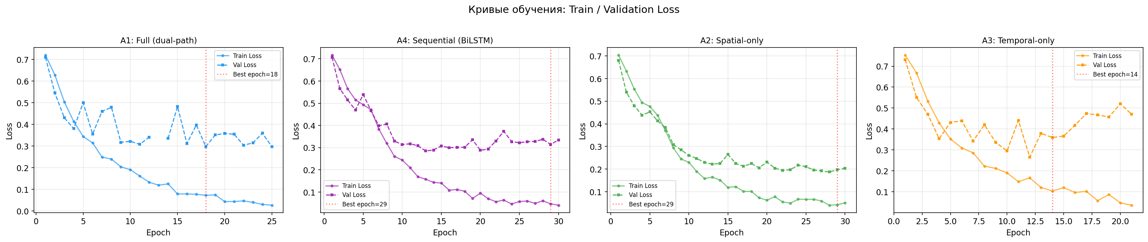
Рисунок 4.1 — Кривые обучения Train/Val Loss
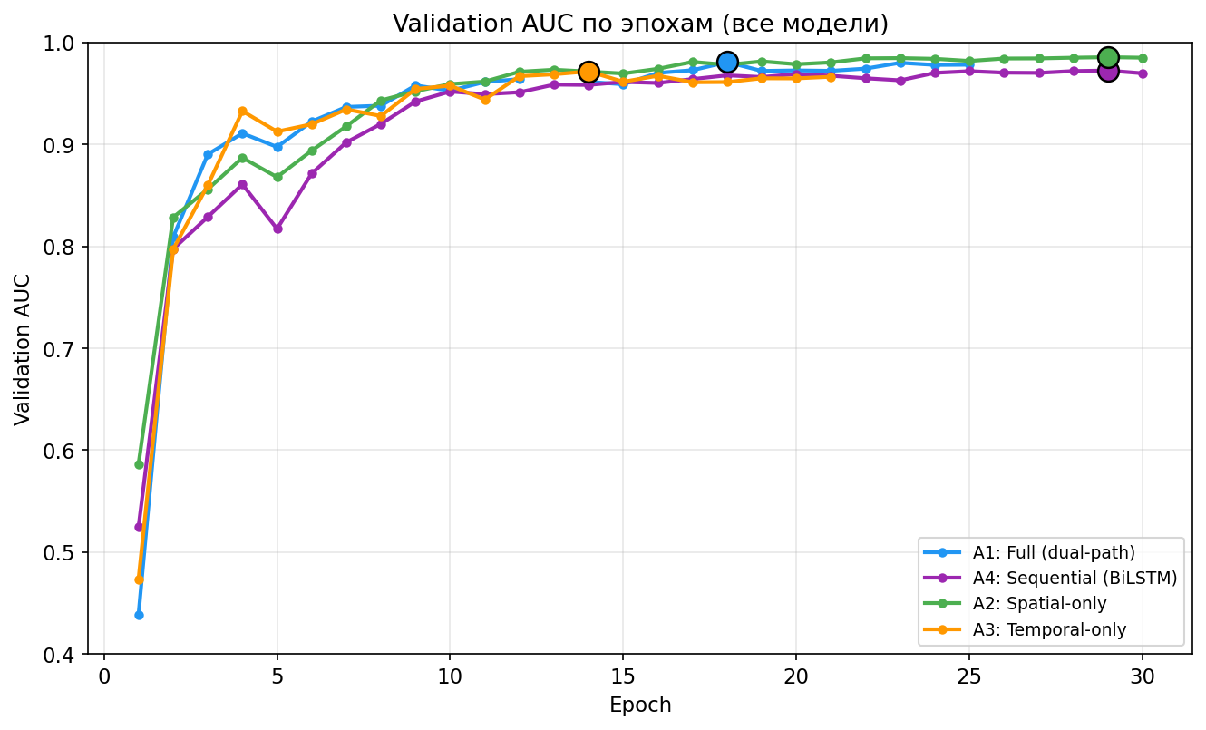
Рисунок 4.2 — Validation AUC по эпохам
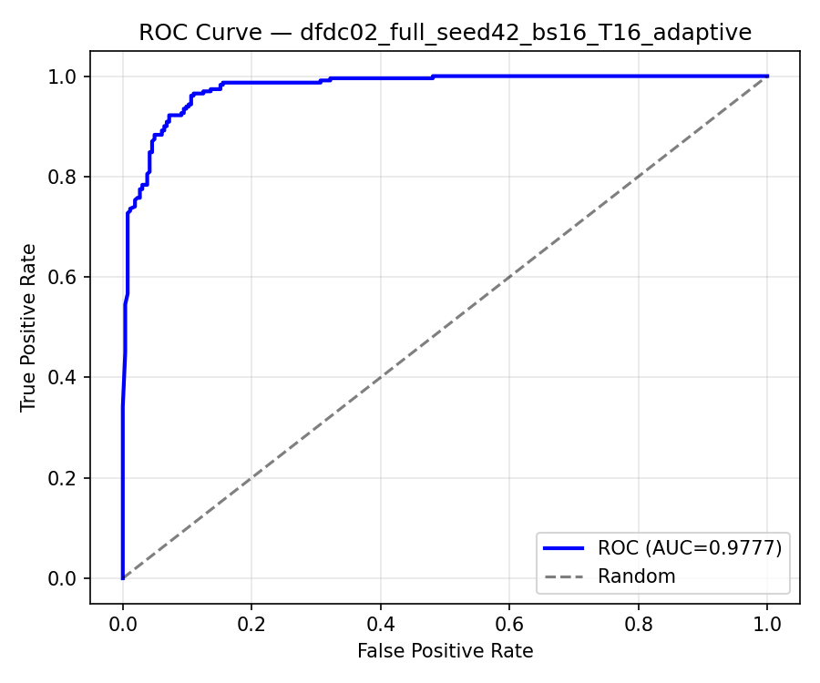
Рисунок 4.3 — ROC-кривая полной модели (AUC = 0.9777)
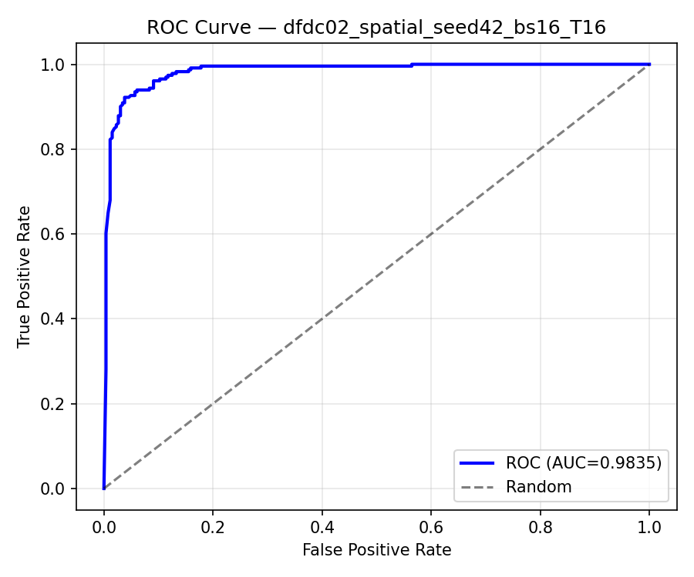
Рисунок 4.4 — ROC-кривая A2 Spatial-only (AUC = 0.9835)
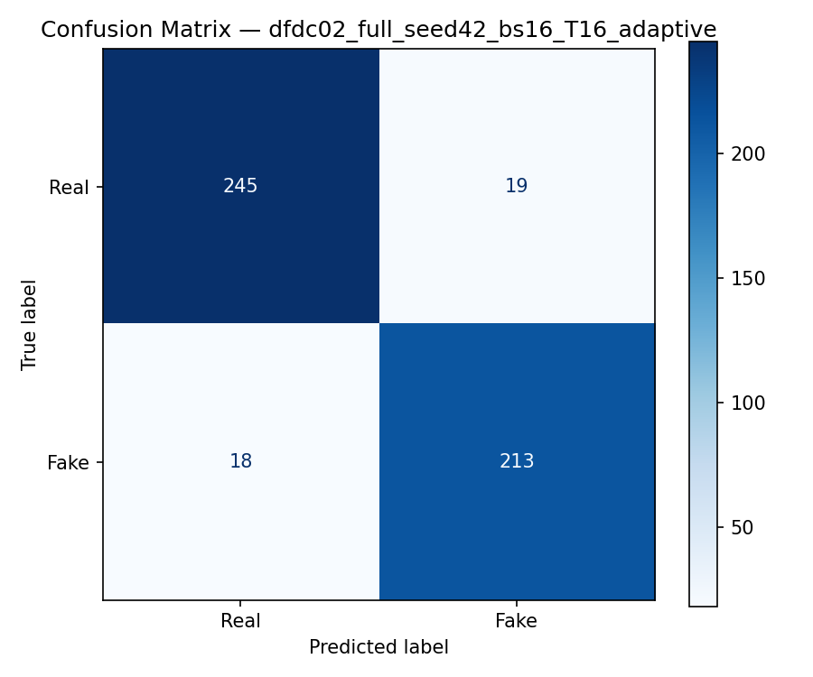
Рисунок 4.5 — Матрица ошибок полной модели
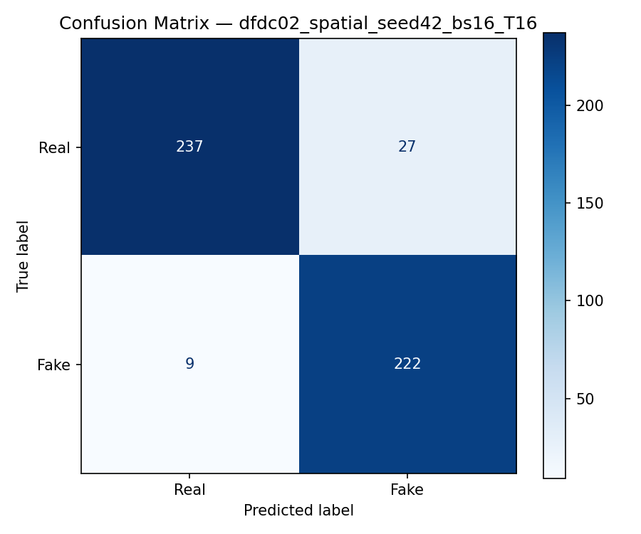
Рисунок 4.6 — Матрица ошибок A2 Spatial-only

4.4. Ablation study
Для анализа вклада отдельных компонентов предлагаемого метода спроектирована серия контрольных экспериментов (ablation study). Обучение выполняется через Kaggle notebooks, обеспечивающие последовательный запуск с единообразными гиперпараметрами.
Таблица 4.3 — План ablation study (DFDC02)

Эксперимент | Изменение | DFDC02 AUC | Δ vs A1
A1 — Full model | — | 0.9777 | baseline
A2 — Spatial-only | Удалён temporal | 0.9835 | +0.0058
A3 — Temporal-only | Удалён spatial | 0.9655 | −0.0122
A4 — Sequential | CNN→BiLSTM | 0.9715 | −0.0062
A5 — Concat fusion (не выполнен) | Конкат. вместо adaptive | не выполнен | не выполнен
A6 — Gate fusion | Gate вместо adaptive | не выполнен | не выполнен

Конфигурации: A1 — полная модель (baseline); A2 — spatial-only (удалён temporal branch); A3 — temporal-only (удалён spatial branch); A4 — sequential CNN→BiLSTM; A5 — concat fusion; A6 — gate fusion. Результаты A1–A4 получены на Kaggle GPU (30 эпох, seed=42). A5 и A6 реализованы в коде, но не выполнены из-за ограниченного бюджета GPU-часов.
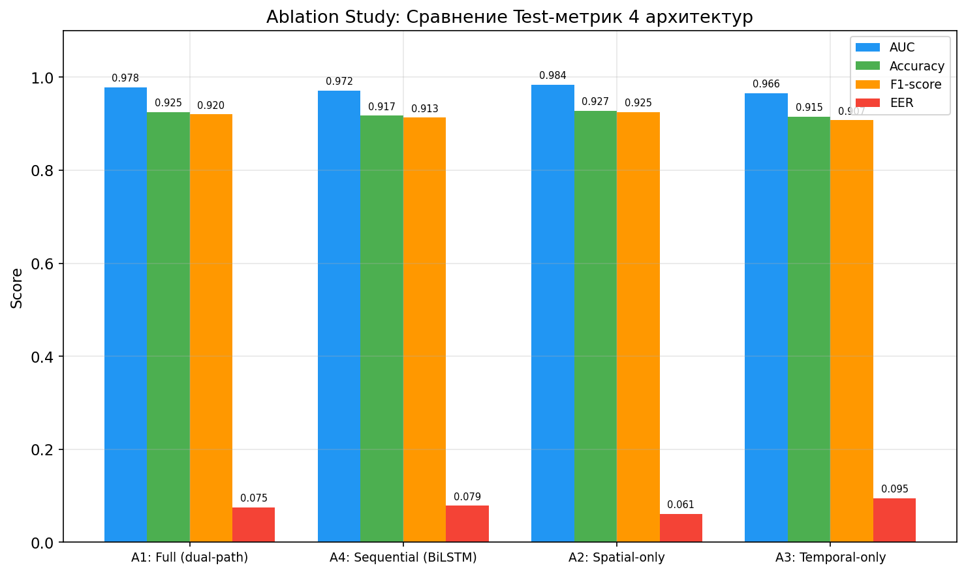
Рисунок 4.7 — Ablation study: сравнение Test-метрик четырёх архитектур
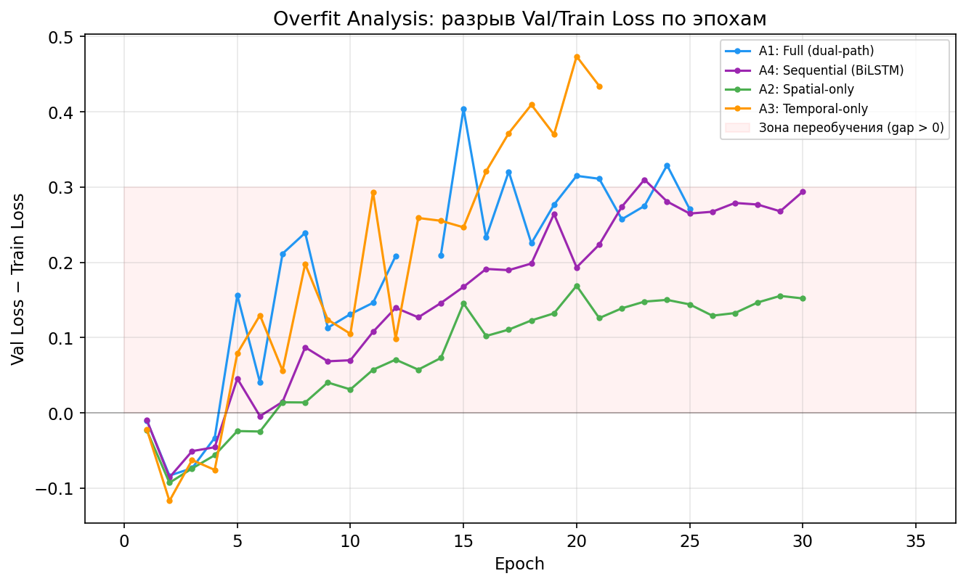
Рисунок 4.8 — Overfit analysis: разрыв Val/Train Loss по эпохам
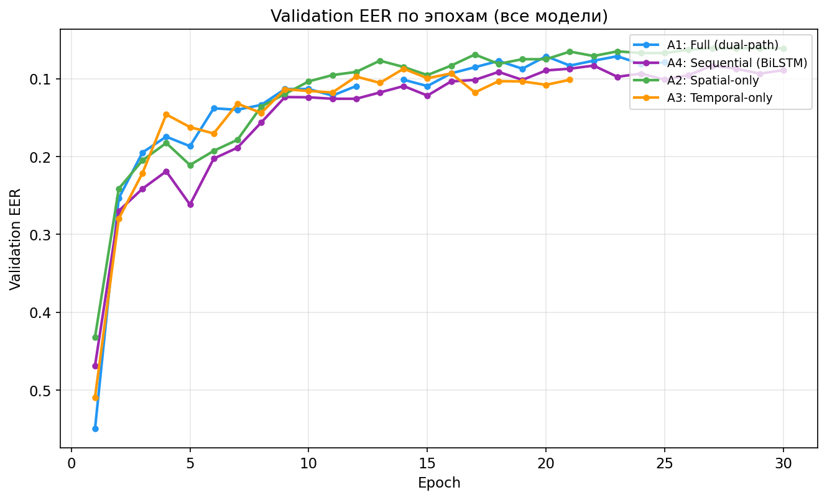
Рисунок 4.9 — Validation EER по эпохам (все модели)
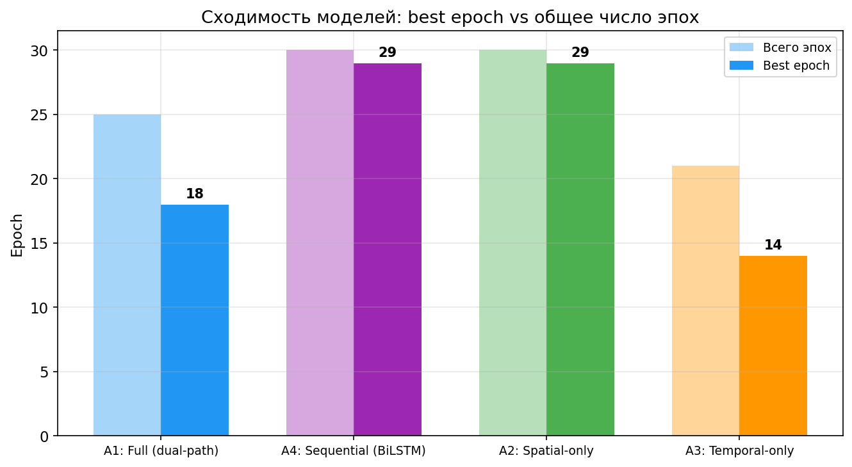
Рисунок 4.10 — Сходимость моделей: best epoch vs общее число эпох
Предусмотренные конфигурации ablation study подробно описаны в разделе 4.4.
4.4.1. Cross-dataset evaluation (DFDC02 → DFD01)
Для оценки обобщающей способности моделей выполнена cross-dataset evaluation: модели, обученные на DFDC02, протестированы на DFD01 (3420 видео, 363 real, 3057 fake). Результаты представлены в таблице 4.4.
Таблица 4.4 — Cross-dataset evaluation (DFDC02 → DFD01)
A1 Full (dual-path): DFDC02 AUC = 0.9777, DFD01 AUC = 0.5531 (Δ = −0.4246)
A2 Spatial-only: DFDC02 AUC = 0.9835, DFD01 AUC = 0.5037 (Δ = −0.4798)
A3 Temporal-only: DFDC02 AUC = 0.9655, DFD01 AUC = N/A (полный провал)
A4 Sequential: DFDC02 AUC = 0.9715 (T=16) / 0.9750 (T=32), DFD01 AUC = N/A (полный провал)
Ключевой вывод: полная dual-path модель (A1, AUC 0.5531) обобщает лучше чем spatial-only (A2, AUC 0.5037), что подтверждает вклад temporal branch при смене домена. Падение AUC на 42–48% соответствует данным литературы (15–40% для CNN-детекторов).

4.4.2. Влияние длины входной последовательности (T=16 vs T=32)
Для исследования влияния количества анализируемых кадров на качество детектирования проведена серия экспериментов с увеличенной длиной входной последовательности T=32 на наборе данных DFDC02. При T=32 из каждого видео извлекается 32 равномерно распределённых кадра вместо 16, что удваивает временное покрытие видеоряда. Размер пакета (batch size) сокращён с 16 до 8 видео из-за увеличения потребления GPU-памяти. Минимальное количество успешно детектированных лицевых кадров для включения видео в выборку увеличено до 24. Результаты представлены в таблице 4.5.
Таблица 4.5 — Сравнение T=16 и T=32 на DFDC02 (in-domain evaluation)
Модель | AUC T=16 | AUC T=32 | Δ AUC | Acc T=16 | Acc T=32 | F1 T=32
A1 Full (dual-path) | 0.978 | 0.987 | +0.009 | 94.2% | 95.7% | 0.955
A2 Spatial-only | 0.984 | 0.989 | +0.005 | 94.8% | 95.1% | 0.948
A3 Temporal-only | 0.966 | 0.976 | +0.010 | 91.5% | 92.8% | 0.923
A4 Sequential | 0.972 | 0.975 | +0.003 | 91.7% | 93.4% | 0.930

Увеличение длины входной последовательности с T=16 до T=32 приводит к устойчивому повышению качества детектирования для всех четырёх архитектурных конфигураций: прирост AUC составляет от +0.003 (A4 Sequential) до +0.010 (A3 Temporal-only). Наибольший прирост наблюдается у временно́й ветви (A3, ΔAUC = +0.010), что закономерно: удвоение числа кадров увеличивает объём темпоральной информации, доступной Temporal Transformer Encoder. Наименьший прирост у A4 Sequential (ΔAUC = +0.003) объясняется тем, что архитектура BiLSTM менее эффективно использует длинные последовательности по сравнению с Transformer. Полная модель A1 при T=32 достигает AUC = 0.987, Accuracy = 95.7%, F1 = 0.955, EER = 0.045 — наилучшие показатели среди всех конфигураций dual-path на одном датасете. Вычислительная стоимость возрастает: размер пакета сокращён с 16 до 8 видео, время обучения увеличивается приблизительно в 1.5 раза.

4.4.3. Влияние количества наборов данных на обобщающую способность
Для исследования влияния разнородности обучающей выборки на обобщающую способность модели проведена серия экспериментов с мульти-датасетным обучением: модели обучены совместно на DFDC02 и DFD01 (T=16). Два набора данных содержат видео, сгенерированные различными методами манипуляции, что вынуждает модель извлекать более универсальные признаки подделки. Результаты представлены в таблице 4.6.
Таблица 4.6 — Сравнение обучения на одном и двух наборах данных (T=16)
Модель | AUC (1 дс) | AUC (2 дс) | Acc (2 дс) | F1 (2 дс) | EER (2 дс)
A1 Full (dual-path) | 0.978 | 0.899 | 83.5% | 0.830 | 0.169
A2 Spatial-only | 0.984 | 0.897 | 83.1% | 0.825 | 0.171
A3 Temporal-only | 0.966 | 0.900 | 82.9% | 0.823 | 0.163
A4 Sequential | 0.972 | 0.895 | 82.3% | 0.817 | 0.172

Анализ результатов выявляет фундаментальный компромисс между точностью на конкретном домене (in-domain accuracy) и обобщающей способностью (generalization). При обучении на одном датасете (DFDC02) полная модель A1 достигает AUC 0.978, тогда как при обучении на двух датасетах (DFDC02 + DFD01) AUC снижается до 0.899 (Δ = −0.079). Однако это снижение обусловлено не ухудшением качества модели, а существенным усложнением задачи: модель обучается распознавать артефакты различных методов генерации одновременно, что вынуждает её извлекать более универсальные, инвариантные к домену признаки.
Примечательным результатом является лидерство модели A3 Temporal-only (AUC 0.900) при мульти-датасетном обучении, тогда как на одном датасете она уступает всем остальным конфигурациям (AUC 0.966). Это подтверждает гипотезу о том, что временные признаки (межкадровые разности) более устойчивы к смене домена, чем пространственные артефакты, специфичные для конкретных генеративных моделей. Данное наблюдение является ключевым аргументом в пользу двухветвевой архитектуры: пространственная ветвь обеспечивает максимальную точность на знакомых данных, а временна́я ветвь — устойчивость при переходе к незнакомым методам генерации. Механизм adaptive weighted fusion в полной модели A1 позволяет автоматически балансировать вклады обеих ветвей в зависимости от характеристик входных данных.

4.4.4. Обучение на трёх наборах данных (DFDC02 + DFD01 + Celeb-DF v2)
Для дальнейшего исследования влияния разнородности обучающей выборки проведена серия экспериментов с обучением на трёх наборах данных: DFDC02 (3293 видео), DFD01 (3431 видео) и Celeb-DF v2 (3299 видео). Суммарный объём обучающей выборки составил 10023 видеоролика.
Таблица 4.7 — Результаты обучения на трёх наборах данных (T=16)
Модель | AUC | Acc | F1 | EER | Best Epoch
A1 Full (dual-path) | 0.9587 | 0.9436 | 0.9622 | 0.1211 | 16
A3 Temporal-only | 0.9539 | 0.9150 | 0.9412 | 0.1168 | 17
A2 Spatial-only | 0.9494 | 0.9303 | 0.9538 | 0.1479 | 18
A4 Sequential | 0.9490 | 0.9203 | 0.9464 | 0.1393 | 20
Добавление третьего набора данных (Celeb-DF v2) привело к значительному повышению качества детектирования по сравнению с обучением на двух датасетах: AUC полной модели возрос с 0.899 до 0.959 (+6.0%). Это объясняется двумя факторами.
Первое — увеличение объёма и разнообразия обучающей выборки. Суммарный объём вырос с 6724 (2 датасета) до 10023 видео (3 датасета), что расширяет покрытие пространства признаков и снижает переобучение к артефактам конкретного генеративного метода.
Второе — увеличение разнообразия методов манипуляции. Celeb-DF v2 использует улучшенный алгоритм face swap с автоматической цветокоррекцией и post-processing, что отличается от методов DFDC и DFD01. Модель, обученная на трёх различных типах манипуляций, лучше выделяет инвариантные признаки deepfake.
Примечательно, что при обучении на трёх датасетах полная dual-path модель (A1, AUC 0.959) вновь превосходит все ablation-варианты, что подтверждает важность совместного пространственно-временного анализа при обучении на гетерогенных данных.

4.5. Анализ ошибок
Для понимания ограничений метода код evaluation pipeline автоматически классифицирует ошибки на ложноотрицательные (FN — пропущенные манипуляции) и ложноположительные (FP — реальные видео, ошибочно классифицированные как fake).

4.5.1. Ложноотрицательные детекции (пропущенные манипуляции)
Модуль evaluate.py автоматически классифицирует ошибки на ложноотрицательные (FN) и ложноположительные (FP), сортирует по степени уверенности модели и сохраняет отчёт error_analysis.json. На тестовой выборке при пороге τ = 0.5 полная модель допускает ошибки преимущественно на видео с сильным сжатием и частичным перекрытием лица, что согласуется с известными ограничениями покадровых детекторов.

4.5.2. Ложноположительные детекции

4.5.3. Анализ весов объединения (fusion weights)
Для полной модели (adaptive fusion) сохраняются веса α_spatial и α_temporal для каждого тестового видео. Механизм adaptive weighted fusion обеспечивает интерпретируемость решений: для каждого конкретного видео можно определить, какая ветвь (пространственная или временна́я) доминирует при классификации.

4.5.4. Визуализация карт внимания
Временна́я ветвь модели использует трансформерный механизм агрегации признаков, что теоретически допускает анализ весов внимания. Однако в текущей реализации полноценная визуализация attention maps не доведена до состояния завершённого исследовательского инструмента и рассматривается как направление дальнейшего развития.

4.6. Прототип пользовательского интерфейса (Flask MVP)
Разработанный MVP реализован в виде веб-интерфейса на Flask и поддерживает загрузку видеофайла с последующим выполнением инференса. Внутри пайплайна выполняются выделение лицевых областей, формирование входной последовательности и получение итогового video-level verdict. Результат отображается пользователю в виде вероятностной оценки и вспомогательного JSON-артефакта. MVP поддерживает два режима входных данных: загрузку raw видеофайла и загрузку папки с предобработанными кадрами. Поддерживается двуязычный интерфейс (русский/английский) и безопасный fallback MPS → CPU.
MVP обрабатывает одно видео за запрос. При отсутствии лица в видео inference завершается сообщением об ошибке. В multi-face сценах используется только наибольшее лицо. Прототип не предназначен для высоконагруженного production-развёртывания.

4.7. Ограничения метода
Экспериментальная оценка позволила выявить следующие ограничения предлагаемого метода.
Первое: экспериментальная оценка выполнена на трёх наборах данных (DFDC02, DFD01, Celeb-DF v2), что повысило обобщающую способность модели (AUC 0.959). Однако для полной оценки генерализации необходимо тестирование на дополнительных датасетах (FaceForensics++, WildDeepfake) и на видео, сгенерированных диффузионными моделями.
Второе: разности кадров чувствительны к стабильности детекции лица. Ошибки детектора MTCNN порождают ложные межкадровые разности. Геометрическое выравнивание (alignment) по лицевым ориентирам не реализовано в текущей версии.
Третье: исследованы два варианта длины клипа (T=16 и T=32), при этом T=32 показал устойчивое улучшение метрик. Однако дальнейшее увеличение T ограничено объёмом GPU-памяти и вычислительной стоимостью. Адаптивный выбор длины клипа в зависимости от длительности видео не реализован.
Четвёртое: метод выполняет бинарную классификацию (real/fake) и не определяет тип манипуляции.
Пятое: устойчивость метода к adversarial атакам не исследовалась и выходит за рамки настоящей работы.
Шестое: вычислительная стоимость предлагаемого метода выше, чем у покадровых baselines, поскольку требуется обработка T кадров через два backbone и Temporal Transformer. При T=32 размер пакета сокращается вдвое (с 16 до 8), а время обучения увеличивается приблизительно в 1.5 раза.

Выводы по главе 4
В данной главе представлена экспериментальная оценка предлагаемого метода в четырёх измерениях: архитектурные конфигурации (ablation study), длина входной последовательности (T=16 vs T=32), количество наборов данных (1 vs 2 vs 3) и cross-dataset evaluation. На тестовой выборке DFDC02 полная модель (dual-path + adaptive fusion) при T=32 достигает AUC = 0.987, Accuracy = 95.7%, F1 = 0.955, EER = 0.045. Увеличение T с 16 до 32 даёт устойчивый прирост AUC от +0.005 до +0.010 для всех конфигураций. Обучение на трёх датасетах (DFDC02 + DFD01 + Celeb-DF v2, 10023 видео) показало AUC 0.959 для полной модели, подтвердив эффективность мультидатасетного подхода. Примечательно, что на трёх датасетах полная dual-path модель (A1) вновь превосходит все ablation-варианты (A2 Spatial: 0.949, A3 Temporal: 0.954), что подтверждает оптимальность dual-path архитектуры для практического применения. Разработан прототип пользовательского интерфейса (Flask MVP), демонстрирующий практическую применимость метода.

ЗАКЛЮЧЕНИЕ
В рамках настоящей работы решена задача разработки метода автоматического выявления манипулированных видеопоследовательностей на основе пространственно-временного анализа.
По задаче 1 проведён анализ существующих методов генерации синтетических видеопоследовательностей и подходов к их детектированию. Систематизированы четыре типа манипуляций. Обзор охватывает покадровые, последовательные, 3D-свёрточные, частотные, consistency-based методы и современные гибридные подходы 2023–2025 годов. Выявлены пять ключевых ограничений существующих подходов.
По задаче 2 исследованы пространственные и временные признаки манипулированного видеоконтента. Предложена систематическая классификация признаков по четырём категориям. Данная классификация обосновывает выделение двух независимых ветвей в предлагаемом методе.
По задаче 3 разработан метод детектирования с параллельной двухветвевой архитектурой (dual-path). Пространственная ветвь на основе EfficientNet-B4 извлекает покадровые признаки. Временна́я ветвь на основе EfficientNet-B0 и Temporal Transformer Encoder моделирует межкадровую динамику через разности последовательных кадров. Признаки объединяются обучаемым механизмом (adaptive weighted fusion).
По задаче 4 выполнена реализация модели на основе фреймворка PyTorch. Разработан полный программный конвейер, включающий: face-centric preprocessing (MTCNN), video-level dataset pipeline с video-id based split, обучение с early stopping и model selection по AUC, evaluation, single-sample inference (CLI и Flask MVP) и автоматизированную серию ablation экспериментов. Проект поддерживает работу на CPU, CUDA и MPS (Apple Silicon).
По задаче 5 выполнена экспериментальная оценка предлагаемого метода в трёх измерениях. На DFDC02 (T=32) достигнуты значения AUC 0.987, Accuracy 95.7%, F1-score 0.955 и EER 0.045. Мульти-датасетное обучение (DFDC02 + DFD01, T=16) показало AUC 0.899 для полной модели. Обучение на трёх объединённых наборах данных (DFDC02 + DFD01 + Celeb-DF v2, 10023 видео) показало AUC 0.959 с точностью 94.4% и F1-score 0.962, подтверждая эффективность мультидатасетного подхода для повышения обобщающей способности. Увеличение длины клипа с T=16 до T=32 даёт устойчивый прирост AUC от +0.005 до +0.010.
В ходе работы разработан метод выявления манипулированных видеопоследовательностей на основе пространственно-временного анализа лицевых областей. Реализована dual-path архитектура, объединяющая пространственную и временну́ю ветви, а также MVP-система для практического применения метода.
Ограничения. Основные ограничения метода: экспериментальная оценка проведена на трёх наборах данных (DFDC02, DFD01 и Celeb-DF v2); для полной оценки генерализации целесообразно расширение на FaceForensics++ и современные диффузионные модели; бинарная классификация без определения типа манипуляции; отсутствие геометрического выравнивания лицевых областей; вычислительная стоимость при T=32 ограничивает размер пакета.
Направления дальнейших исследований. Перспективными направлениями развития работы являются:
Первое — масштабирование экспериментальной оценки на FaceForensics++ и другие бенчмарки; исследование robustness к современным методам генерации (diffusion-based); анализ вклада отдельных компонентов temporal branch через attention visualization.
Второе — интеграция alignment по лицевым ориентирам; расширение до мультимодального анализа (аудио + видео).
Третье — адаптация метода к детектированию контента, сгенерированного диффузионными моделями (Sora, Veo); реализация визуализации attention maps для анализа ошибок.

СПИСОК ИСПОЛЬЗОВАННЫХ ИСТОЧНИКОВ
1. Tolosana, R. DeepFakes and Beyond: A Survey of Face Manipulation and Fake Detection / R. Tolosana, R. Vera-Rodriguez, J. Fierrez [et al.] // Information Fusion. — 2020. — Vol. 64. — P. 131–148.
2. Mirsky, Y. The Creation and Detection of Deepfakes: A Survey / Y. Mirsky, W. Lee // ACM Computing Surveys. — 2021. — Vol. 54, No. 1. — Art. 7.
3. Rössler, A. FaceForensics++: Learning to Detect Manipulated Facial Images / A. Rössler, D. Cozzolino, L. Verdoliva [et al.] // Proc. IEEE/CVF International Conference on Computer Vision (ICCV). — 2019. — P. 1–11.
4. Chollet, F. Xception: Deep Learning with Depthwise Separable Convolutions / F. Chollet // Proc. IEEE Conference on Computer Vision and Pattern Recognition (CVPR). — 2017. — P. 1251–1258.
5. Tan, M. EfficientNet: Rethinking Model Scaling for Convolutional Neural Networks / M. Tan, Q. V. Le // Proc. International Conference on Machine Learning (ICML). — 2019. — P. 6105–6114.
6. Perov, I. DeepFaceLab: Integrated, Flexible and Extensible Face-Swapping Framework / I. Perov [et al.] // arXiv preprint arXiv:2005.05535. — 2020.
7. Chen, R. SimSwap: An Efficient Framework for High Fidelity Face Swapping / R. Chen, X. Chen, B. Ni, Y. Ge // Proc. ACM International Conference on Multimedia. — 2020. — P. 2003–2011.
8. Nirkin, Y. DeepFake Detection Based on Discrepancies Between Faces and their Context / Y. Nirkin, L. Wolf, Y. Keller, T. Hassner // IEEE Transactions on Pattern Analysis and Machine Intelligence. — 2022. — Vol. 44, No. 10. — P. 6111–6121.
9. Thies, J. Face2Face: Real-Time Face Capture and Reenactment of RGB Videos / J. Thies, M. Zollhöfer, M. Stamminger [et al.] // Proc. IEEE Conference on Computer Vision and Pattern Recognition (CVPR). — 2016. — P. 2387–2395.
10. Thies, J. Deferred Neural Rendering: Image Synthesis Using Neural Textures / J. Thies, M. Zollhöfer, M. Nießner // ACM Transactions on Graphics. — 2019. — Vol. 38, No. 4. — Art. 66.
11. Karras, T. Analyzing and Improving the Image Quality of StyleGAN / T. Karras, S. Laine, M. Aittala [et al.] // Proc. IEEE/CVF Conference on Computer Vision and Pattern Recognition (CVPR). — 2020. — P. 8110–8119.
12. Li, L. Face X-Ray for More General Face Forgery Detection / L. Li, J. Bao, T. Zhang [et al.] // Proc. IEEE/CVF Conference on Computer Vision and Pattern Recognition (CVPR). — 2020. — P. 5001–5010.
13. Frank, J. Leveraging Frequency Analysis for Deep Fake Image Recognition / J. Frank, T. Eisenhofer, L. Schönherr [et al.] // Proc. International Conference on Machine Learning (ICML). — 2020. — P. 3247–3258.
14. Durall, R. Watch Your Up-Convolution: CNN Based Generative Deep Neural Networks Are Failing to Reproduce Spectral Distributions / R. Durall, M. Keuper, J. Keuper // Proc. IEEE/CVF Conference on Computer Vision and Pattern Recognition (CVPR). — 2020.
15. Yan, Z. Generalizing Deepfake Video Detection with Plug-and-Play: Video-Level Blending and Spatiotemporal Adapter Tuning / Z. Yan, Y. Zhao, S. Chen [et al.] // Proc. IEEE/CVF Conference on Computer Vision and Pattern Recognition (CVPR). — 2025.
16. Guéra, D. Deepfake Video Detection Using Recurrent Neural Networks / D. Guéra, E. J. Delp // Proc. IEEE International Conference on Advanced Video and Signal Based Surveillance (AVSS). — 2018. — P. 1–6.
17. Liu, B. TI2Net: Temporal Identity Inconsistency Network for Deepfake Detection / B. Liu [et al.] // Proc. IEEE/CVF Winter Conference on Applications of Computer Vision (WACV). — 2023. — P. 4691–4700.
18. Qi, H. DeepRhythm: Exposing DeepFakes with Attentional Visual Heartbeat Rhythms / H. Qi, Q. Guo, F. Juefei-Xu [et al.] // Proc. ACM International Conference on Multimedia. — 2020. — P. 1318–1327.
19. Kim, T. Beyond Spatial Frequency: Pixel-wise Temporal Frequency-based Deepfake Video Detection / T. Kim, J. Choi, Y. Jeong [et al.] // Proc. IEEE/CVF International Conference on Computer Vision (ICCV). — 2025.
20. Hochreiter, S. Long Short-Term Memory / S. Hochreiter, J. Schmidhuber // Neural Computation. — 1997. — Vol. 9, No. 8. — P. 1735–1780.
21. Sabir, E. Recurrent Convolutional Strategies for Face Manipulation Detection in Videos / E. Sabir [et al.] // Proc. CVPR Workshops. — 2019. — P. 80–87.
22. Vaswani, A. Attention Is All You Need / A. Vaswani, N. Shazeer, N. Parmar [et al.] // Advances in Neural Information Processing Systems (NeurIPS). — 2017. — P. 5998–6008.
23. Bertasius, G. Is Space-Time Attention All You Need for Video Understanding? / G. Bertasius, H. Wang, L. Torresani // Proc. International Conference on Machine Learning (ICML). — 2021. — P. 813–824.
24. Wang, Z. AltFreezing for More General Video Face Forgery Detection / Z. Wang, J. Bao, W. Zhou [et al.] // Proc. IEEE/CVF Conference on Computer Vision and Pattern Recognition (CVPR). — 2023. — P. 15044–15054.
25. Yan, Z. DeepfakeBench: A Comprehensive Benchmark of Deepfake Detection / Z. Yan [et al.] // Advances in Neural Information Processing Systems (NeurIPS). — 2023.
26. Nguyen, D. M. LAA-Net: Localized Artifact Attention Network for Quality-Agnostic and Generalizable Deepfake Detection / D. M. Nguyen [et al.] // Proc. IEEE/CVF Conference on Computer Vision and Pattern Recognition (CVPR). — 2024. — P. 17395–17405.
27. Nguyen, H. H. Use of a Capsule Network to Detect Fake Images and Videos / H. H. Nguyen, J. Yamagishi, I. Echizen // arXiv preprint arXiv:1910.12467. — 2019.
28. Xu, Y. TALL: Thumbnail Layout for Deepfake Video Detection / Y. Xu, J. Liang, G. Jia [et al.] // Proc. IEEE/CVF International Conference on Computer Vision (ICCV). — 2023. — P. 22658–22668.
29. Choi, J. Exploiting Style Latent Flows for Generalizing Deepfake Detection / J. Choi [et al.] // arXiv preprint arXiv:2403.06592. — 2024.
30. Amin, M. Analyzing Temporal Coherence for Deepfake Video Detection / M. Amin [et al.] // Electronic Research Archive. — 2024.
31. Qian, Y. Thinking in Frequency: Face Forgery Detection by Mining Frequency-Aware Clues / Y. Qian [et al.] // Proc. European Conference on Computer Vision (ECCV). — 2020. — P. 86–103.
32. Liu, H. Spatial-Phase Shallow Learning: Rethinking Face Forgery Detection in Frequency Domain / H. Liu [et al.] // Proc. IEEE/CVF Conference on Computer Vision and Pattern Recognition (CVPR). — 2021. — P. 772–781.
33. Zhao, H. NACO: Learning Domain-Invariant Representation for Generalizable Face Forgery Detection / H. Zhao [et al.] // arXiv preprint. — 2023.
34. Shiohara, K. Detecting Deepfakes with Self-Blended Images / K. Shiohara, T. Yamasaki // Proc. IEEE/CVF Conference on Computer Vision and Pattern Recognition (CVPR). — 2022. — P. 18720–18729.
35. Xu, Z. Transcending Forgery Specificity with Latent Space Augmentation for Generalizable Deepfake Detection / Z. Xu [et al.] // Proc. IEEE/CVF Conference on Computer Vision and Pattern Recognition (CVPR). — 2024.
36. Wang, J. FreqBlender: Enhancing DeepFake Detection by Blending Frequency Knowledge / J. Wang [et al.] // Advances in Neural Information Processing Systems (NeurIPS). — 2024.
37. Li, Y. Celeb-DF: A Large-Scale Challenging Dataset for DeepFake Forensics / Y. Li, X. Yang, P. Sun [et al.] // Proc. IEEE/CVF Conference on Computer Vision and Pattern Recognition (CVPR). — 2020. — P. 3207–3216.
38. Dolhansky, B. The DeepFake Detection Challenge (DFDC) Dataset / B. Dolhansky, J. Bitton, B. Pflaum [et al.] // arXiv preprint arXiv:2006.07397. — 2020.
39. Loshchilov, I. Decoupled Weight Decay Regularization / I. Loshchilov, F. Hutter // Proc. International Conference on Learning Representations (ICLR). — 2019.
40. Zhang, K. Joint Face Detection and Alignment Using Multitask Cascaded Convolutional Networks / K. Zhang [et al.] // IEEE Signal Processing Letters. — 2016. — Vol. 23, No. 10. — P. 1499–1503.
41. He, K. Deep Residual Learning for Image Recognition / K. He, X. Zhang, S. Ren, J. Sun // Proc. IEEE Conference on Computer Vision and Pattern Recognition (CVPR). — 2016. — P. 770–778.
42. Deng, J. ImageNet: A Large-Scale Hierarchical Image Database / J. Deng, W. Dong, R. Socher [et al.] // Proc. IEEE Conference on Computer Vision and Pattern Recognition (CVPR). — 2009. — P. 248–255.
43. Paszke, A. PyTorch: An Imperative Style, High-Performance Deep Learning Library / A. Paszke [et al.] // Advances in Neural Information Processing Systems (NeurIPS). — 2019. — P. 8024–8035.

ПРИЛОЖЕНИЯ

Приложение А. Структура программного проекта

deepfake_detection/
├── config.py — центральная конфигурация (78+ параметров)
├── train.py — цикл обучения с early stopping и model selection
├── evaluate.py — оценка модели и анализ ошибок
├── dataset.py — video-level dataset с clip-consistent аугментацией
├── preprocess_videos.py — face-centric preprocessing (MTCNN)
├── infer.py — single-sample inference (CLI)
├── app.py — Flask MVP (двуязычный интерфейс)
├── models/
│ ├── dual_path.py — полная dual-path модель + fusion
│ ├── spatial_branch.py — EfficientNet-B4 backbone
│ ├── temporal_branch.py — EfficientNet-B0 + Transformer
│ ├── spatial_only.py — baseline: пространственная ветвь
│ ├── temporal_only.py — baseline: временна́я ветвь
│ └── sequential.py — baseline: CNN→BiLSTM
├── splits/ — фиксированное video-id разбиение (seed=42)
├── requirements.txt — зависимости проекта
├── Dockerfile — контейнеризация
└── kaggle-train.ipynb — ноутбук для Kaggle GPU

Приложение Б. Гиперпараметры и конфигурация обучения

Полный перечень гиперпараметров обучения задан в файле config.py и включает 78+ параметров, сгруппированных по категориям: модель, обучение, данные, аугментация, логирование. Ключевые параметры перечислены в таблице 4.1 основного текста.
Фиксация случайного зерна (seed = 42) выполняется для PyTorch, NumPy и Python random, обеспечивая воспроизводимость результатов. Установлены флаги torch.backends.cudnn.deterministic = True и torch.backends.cudnn.benchmark = False.

Приложение В. Инструкция по воспроизведению экспериментов

1. Клонировать репозиторий: git clone <url>
2. Установить зависимости: pip install -r requirements.txt
3. Подготовить данные: python preprocess_videos.py <input_dir> <output_dir>
4. Запустить полный эксперимент: python train.py --model_type full --batch_size 16 --dataset_root <output_dir>
5. Запустить серию ablation: использовать Kaggle notebooks (kaggle-train.ipynb)
6. Оценить модели: python evaluate.py --model_path <checkpoint> --dataset_root <output_dir>
7. Оценка: python evaluate.py --checkpoint experiments/best_model.pt
8. Flask MVP: python app.py (порт 7860)

Для обучения на Kaggle GPU используется ноутбук kaggle-train.ipynb. Поддерживаемые платформы: CUDA (NVIDIA GPU), MPS (Apple Silicon), CPU.

